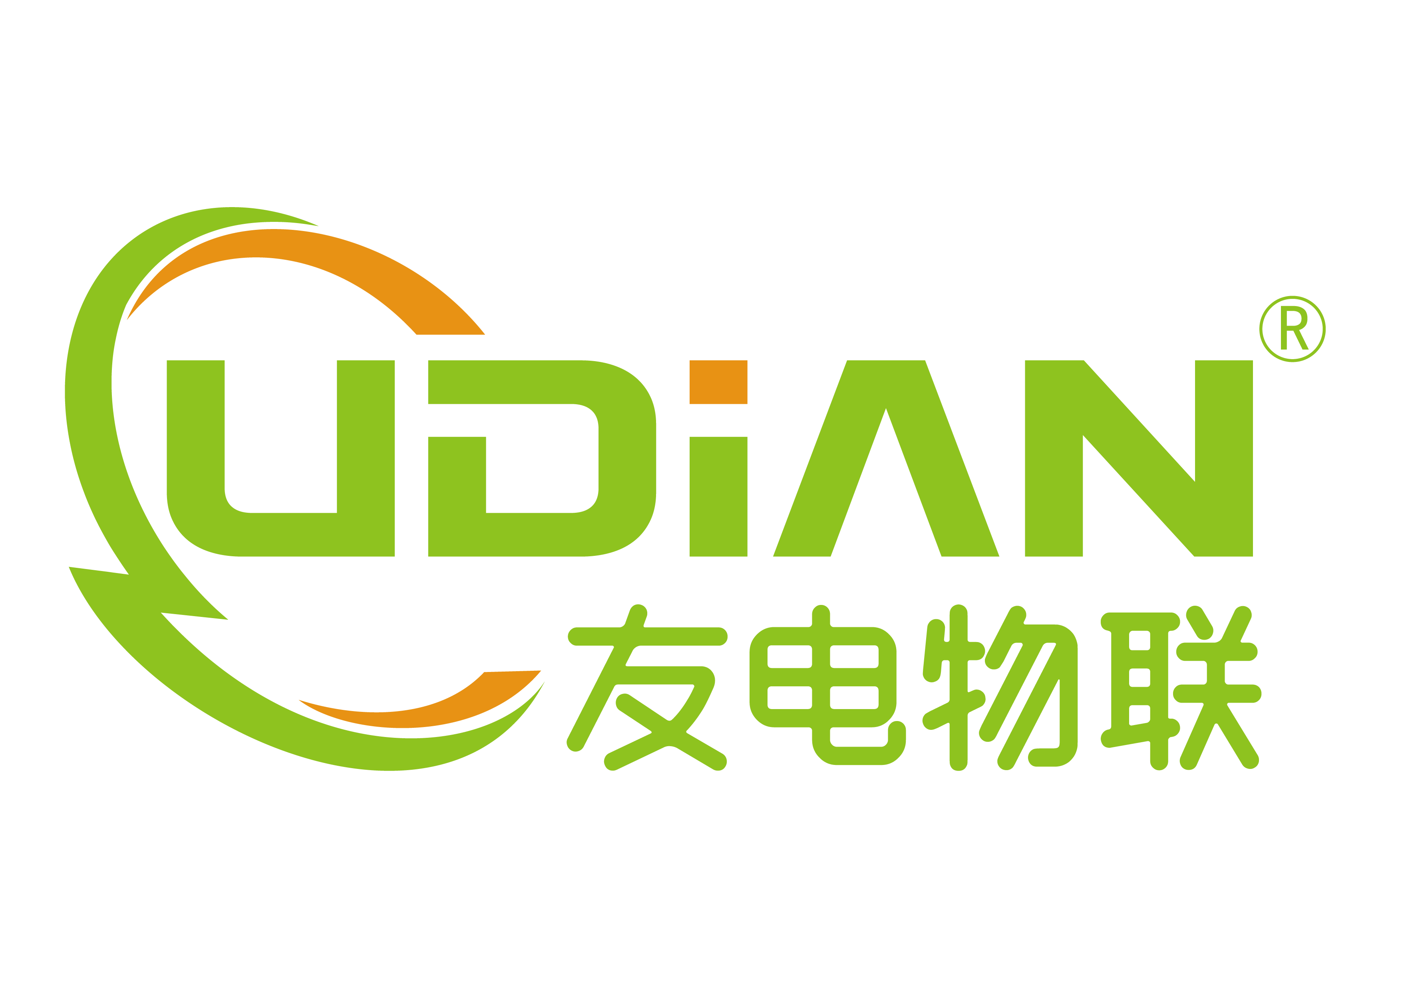

智能充电平台PC端

功能介绍

深圳市友电物联科技有限公司

目录

一、 系统登录 2

二、 主要功能一览 2

三、 主要功能介绍 3

1、 用户管理 3

1.1、 用户信息 3

1.2、 电卡查询 5

1.3、 账户充值信息 5

1.4、 账户退款信息 6

1.5、 消费信息 6

1.6、 临时充值信息 7

1.7、 临时退款信息 8

2、 运营管理 8

2.1、运营人员信息 9

2.2、运营商信息 9

2.3、提现账户信息 10

2.4、提现管理信息 11

2.5、历史分成比例 11

3、 小区管理 11

3.1、小区信息 12

3.2、添加小区 14

3.3、待审核小区 15

3.4、设备信息 15

3.5、包月记录 17

3.6、小区资金池 18

3.7、消费退款资金池 18

4、 用户反馈 18

4.1、故障反馈 19

4.2、退款反馈 19

4.3、意见反馈 19

5、 统计报表 20

5.1、设备使用率 20

5.2、用户统计 20

5.3、小区统计 21

5.4、收益统计 21

5.5、用户增长统计 22

5.6、用户充值统计 22

5.7、用户消费统计 22

5.8、功率统计 23

6、 通知公告 23

1. 系统登录

<http://ap3202.haokuaichong.cn/quick50/login>

输入用户名、密码，登录系统



1. 主要功能一览

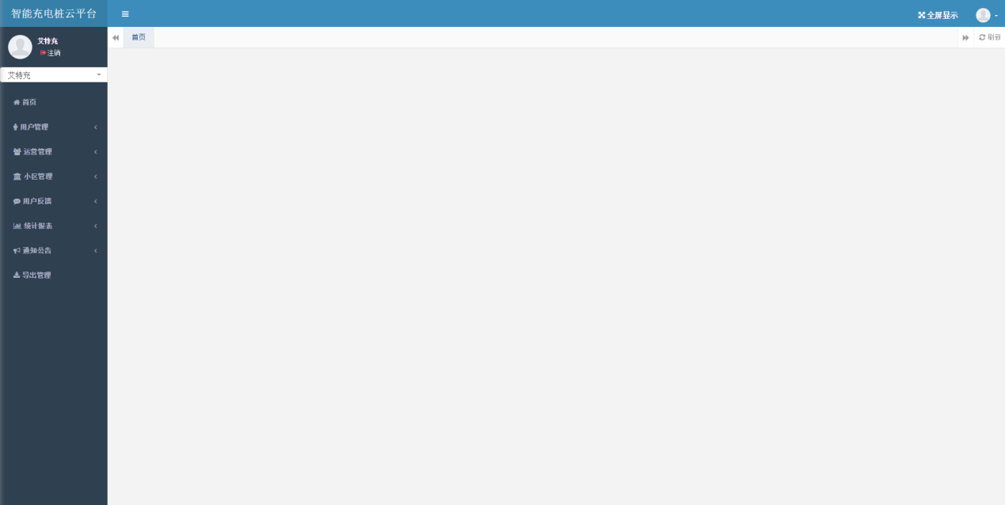

首页左侧工具栏

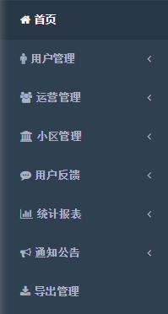 

1. 主要功能介绍
2. 用户管理

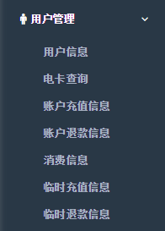

* 1. 用户信息

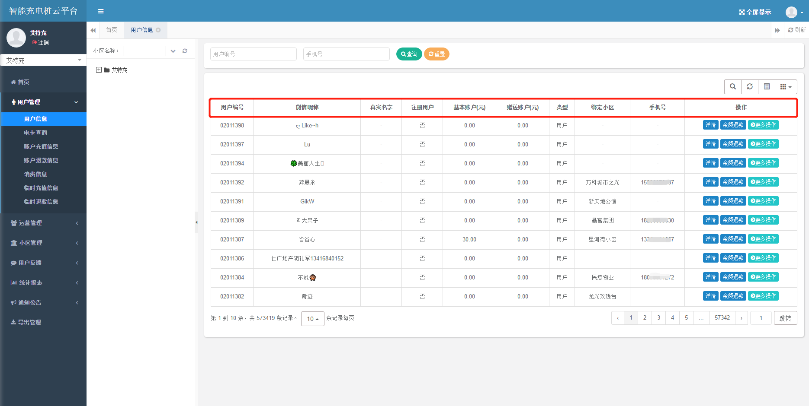

默认展示用户信息，显示的列内容包含：用户编号、微信昵称、真实名字、注册用户、基本账户、赠送账户、类型、绑定小区、手机号、操作（详情、余额退款、更多操作）。可按用户编号、用户手机号进行查询。



可查看用户基本信息、账变明细、包月信息、电卡信息：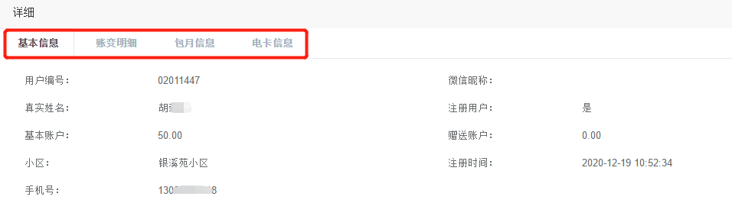

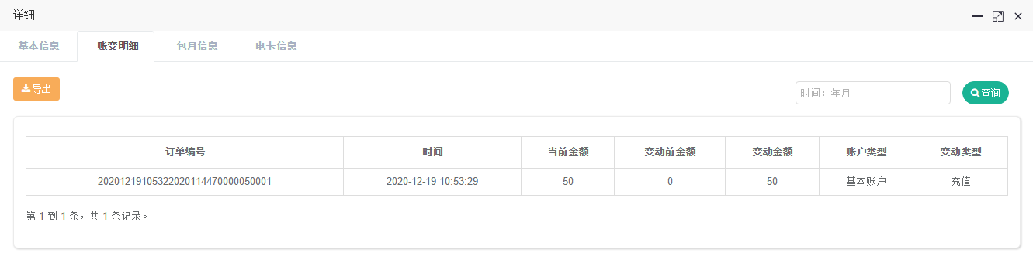

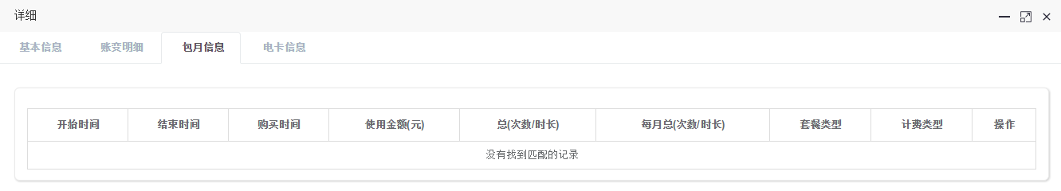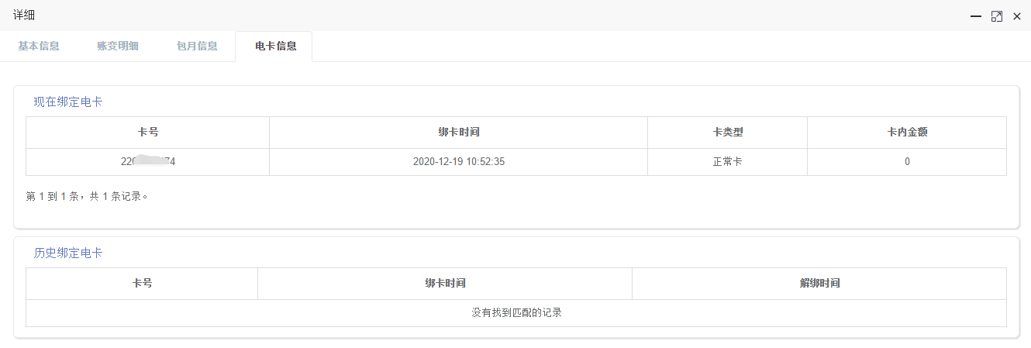

清空用户余额 注：退款仅支持微信在线充值 ，线下虚拟充值无法退款。

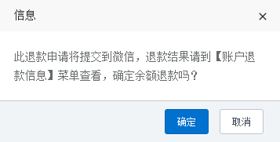

 

编辑赠送： 给用户赠费（只可增加用户赠送余额，不作为分成）

包月退款：退用户包月费用

解绑小区：解除用户已绑定小区 编辑手机号：修改用户手机号码

* 1. 电卡查询

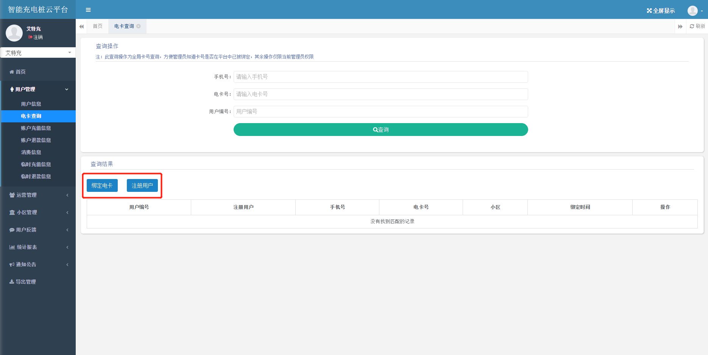

可输入用户手机号/电卡号/用户编号查询电卡信息，也可手动绑定电卡或注册用户。

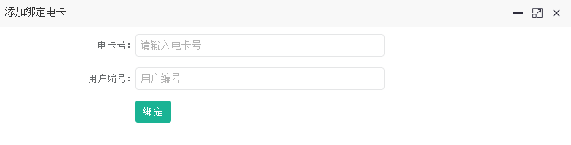 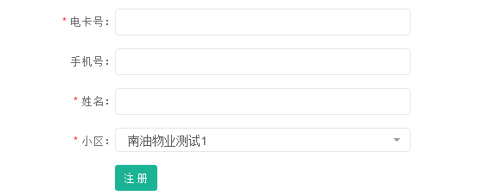

* 1. 账户充值信息

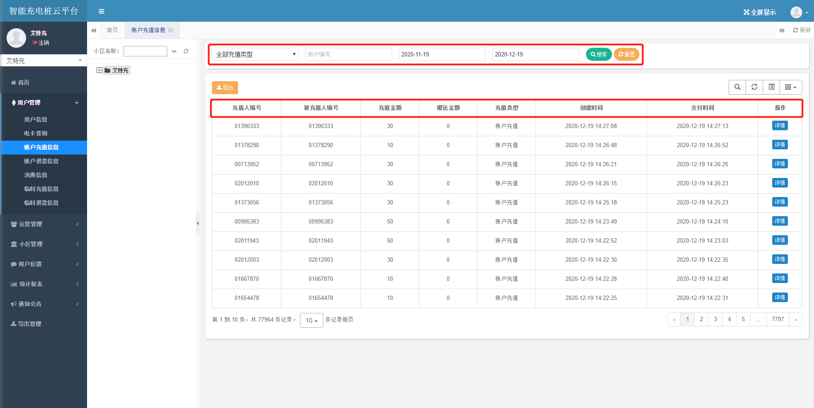

用户充值明细，可按照充值类型、用户编号、时间段导出充值信息明细表。（可按小区导出，也可整体公众号导出）

* 1. 账户退款信息

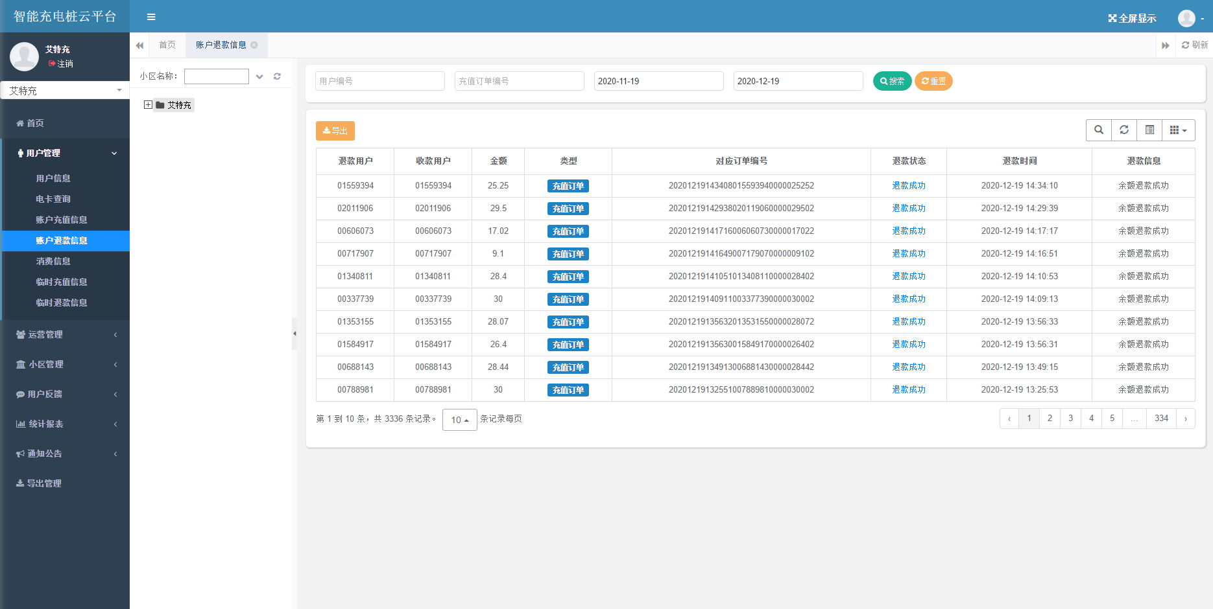

用户退款明细，可按用户编号/充值订单编号/时间段导出退款信息明细表。（可按小区导出，也可整体公众号导出）

* 1. 消费信息

用户消费明细，显示的列内容包含：用户编号、消费金额、充电时长、断电原因、计费类型（计时/计量/计次/包月/临时计时）、订单编号、启动方式、设备号、端口号、是否结算、启动时间、小区、操作（详细、功率曲线、退款/手动结算）。

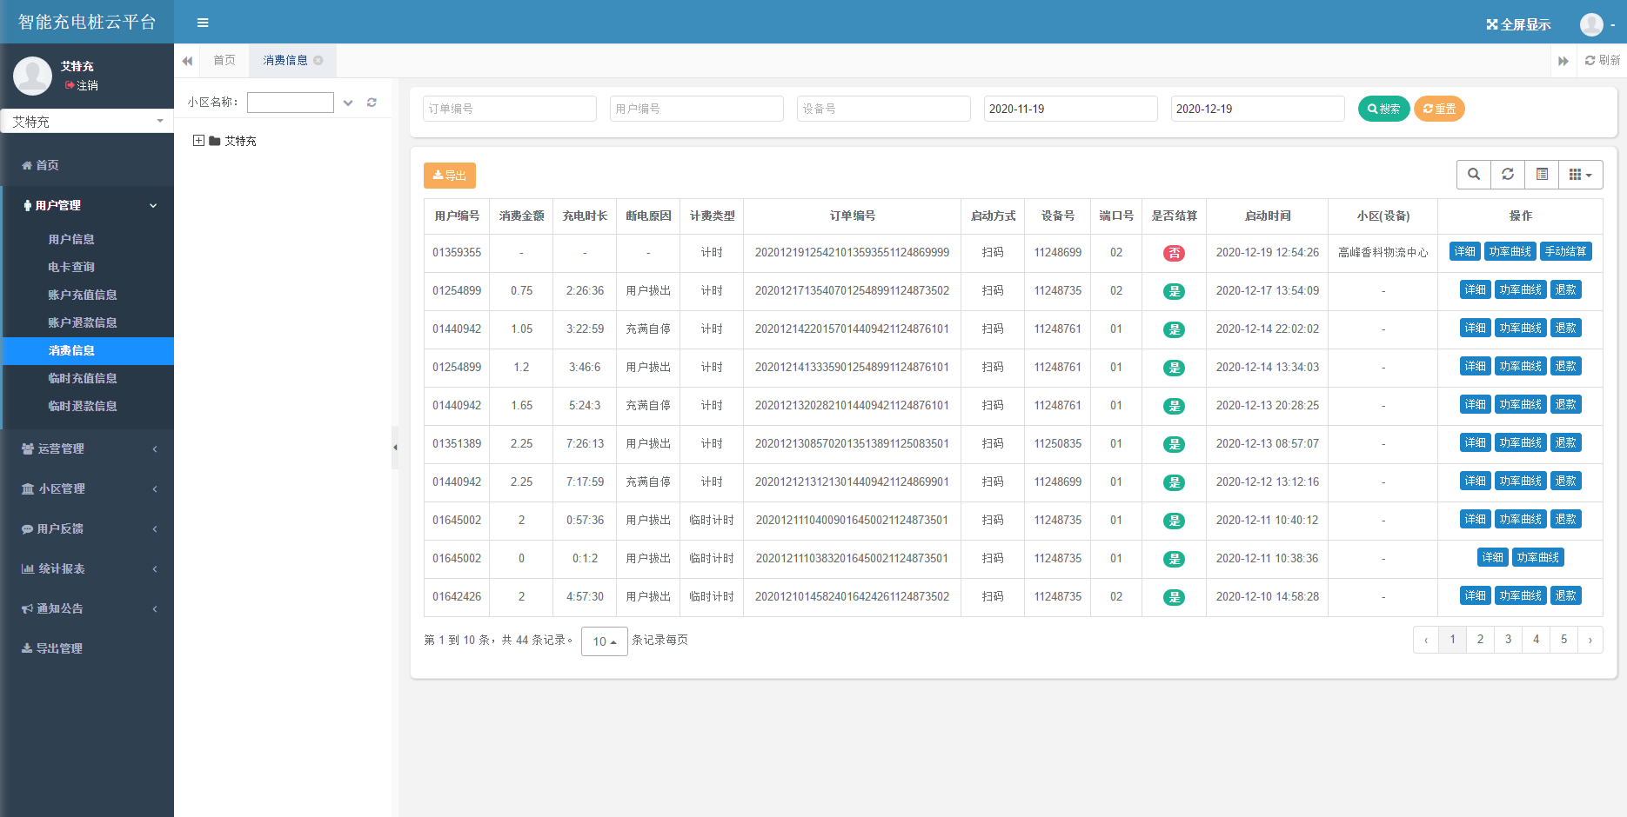

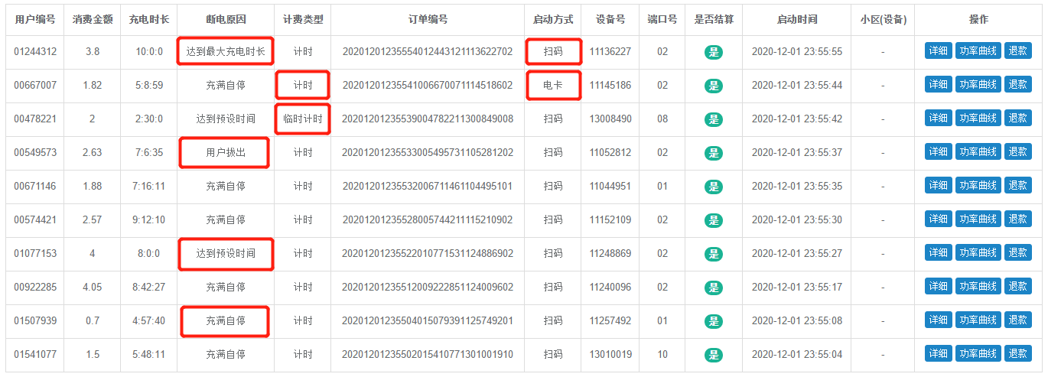





查看用户的充值信息 ↓：包含用户信息和消费信息：

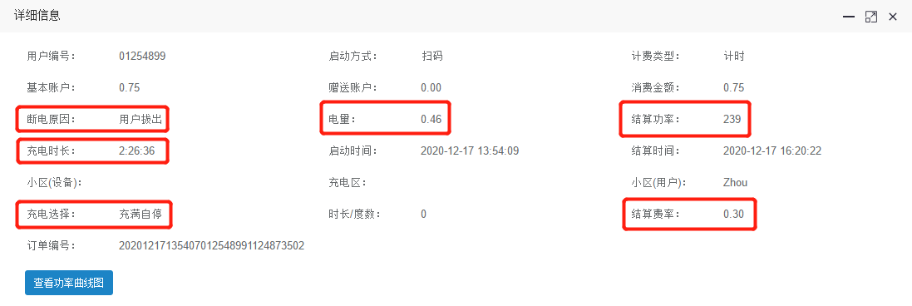

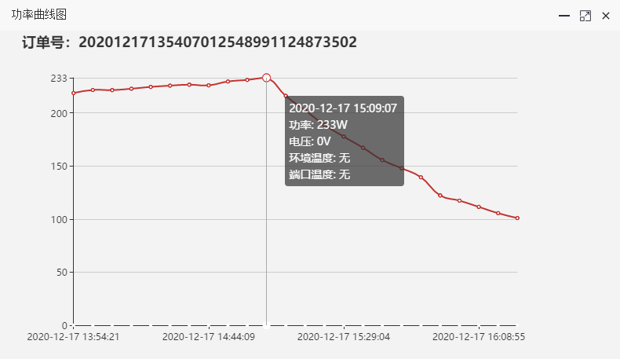可查看用户充电过程中的功率变化 ↓

手动结算：强制结算当前消费订单 退款：当前消费订单退款

* 1. 临时充值信息

用户临时充值信息明细，可按用户编号、设备号、时间段导出明细表。（可按小区导出，也可整体公众号导出）

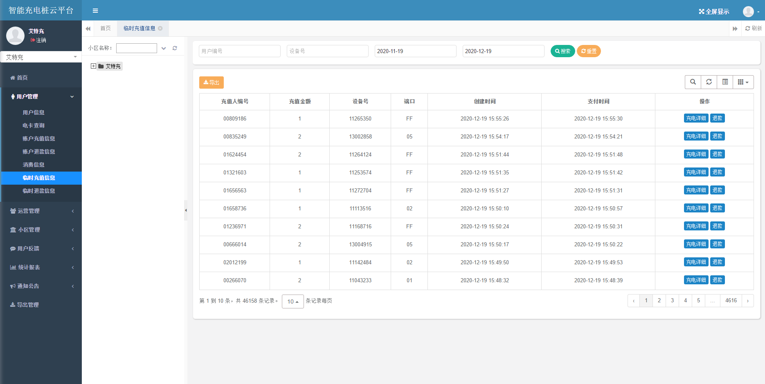

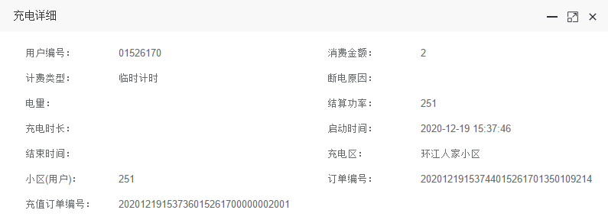

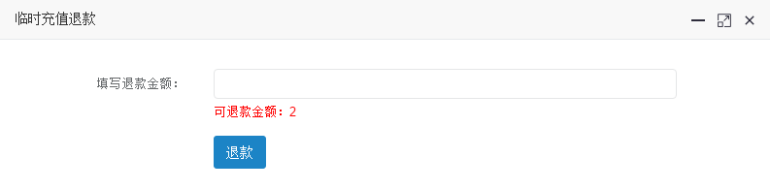

* 1. 临时退款信息

用户临时退款明细，可按用户编号、充值订单编号、时间段导出明细表。（可按小区导出，也可整体公众号导出）

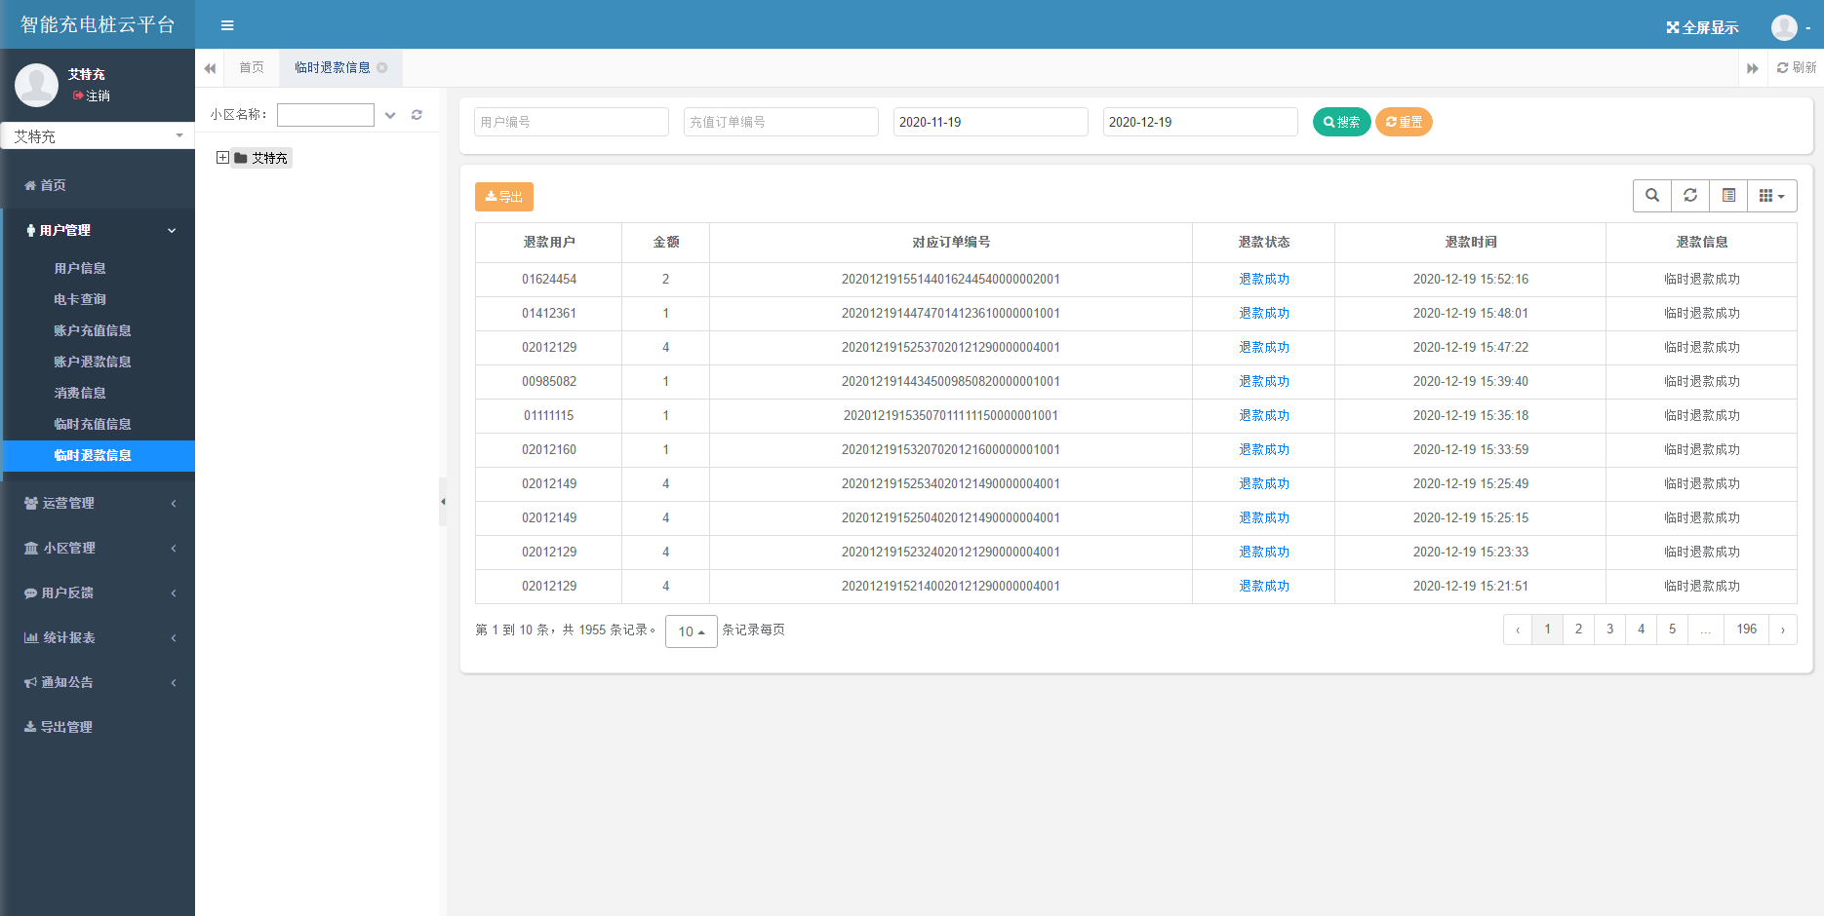

1. 运营管理

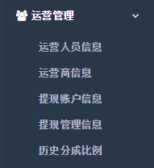

2.1、运营人员信息

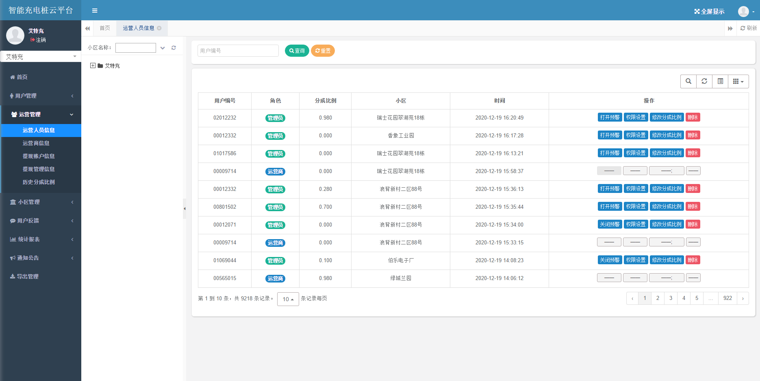

运营商/管理员信息，可设置管理员是否接收预警、管理员权限、修改分成比例、删除管理员。

注：可以通过用户编号搜索出此编号所在小区的角色，也可通过左侧小区树状图，来看某个小区的所有管理人员。

2.2、运营商信息

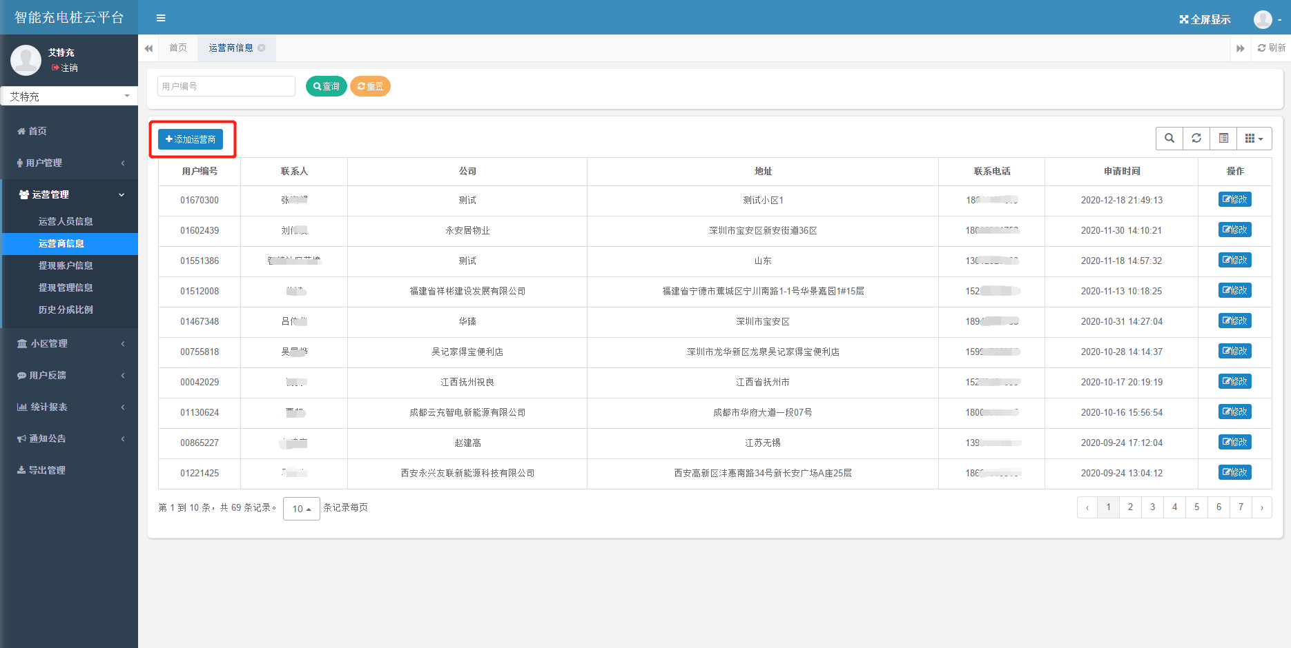

添加/查看/修改运营商信息 注：运营商名称为微信实名认证姓名

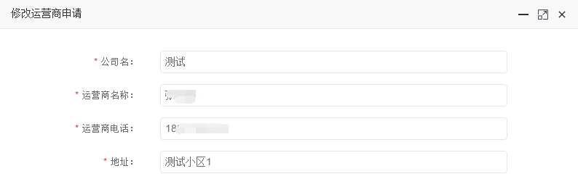

2.3、提现账户信息

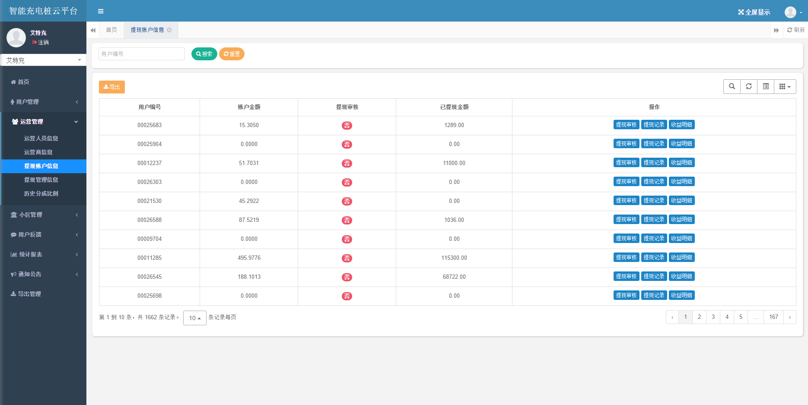

可修改提现是否审核，查看提现记录、收益明细，导出明细表。（可按小区导出，也可整体公众号导出）

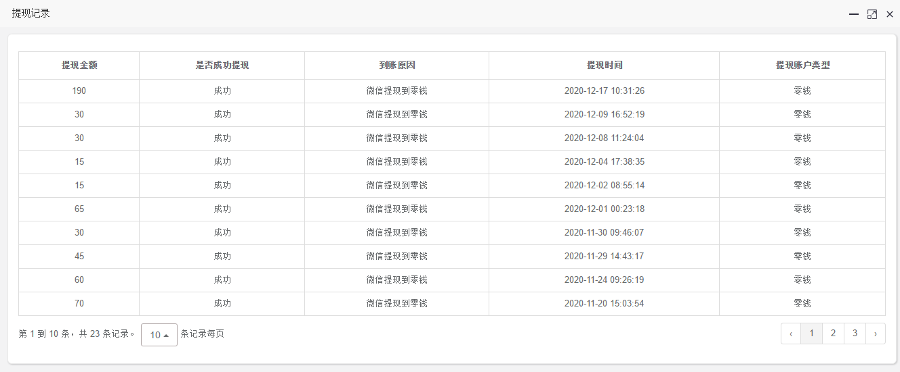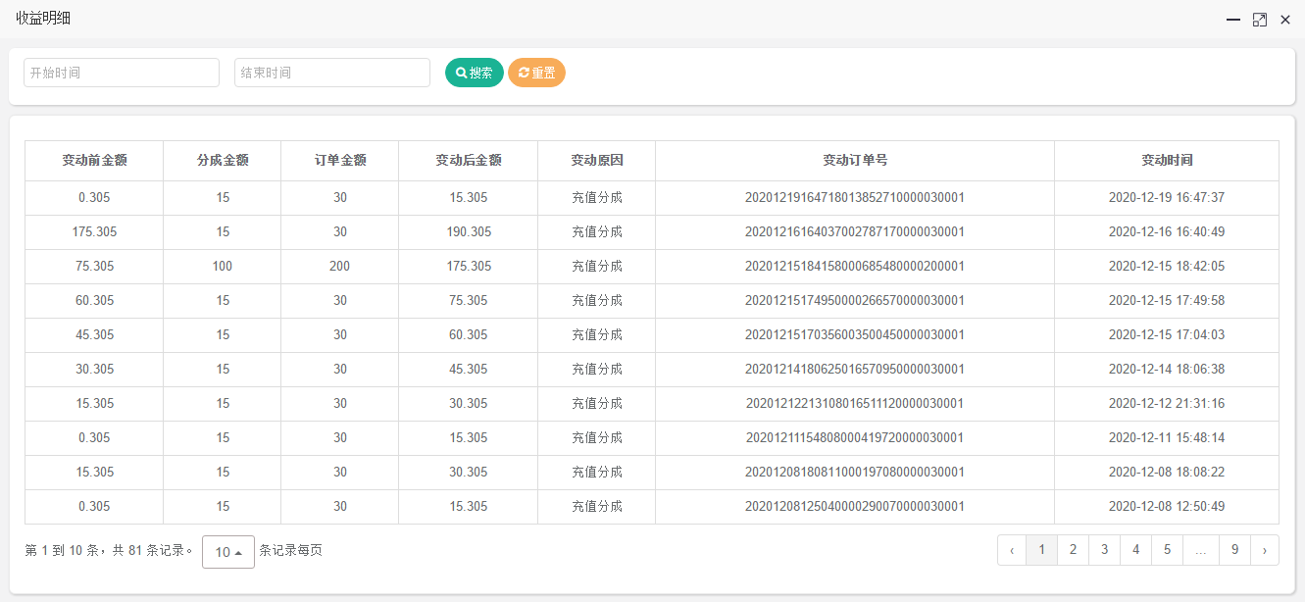

2.4、提现管理信息

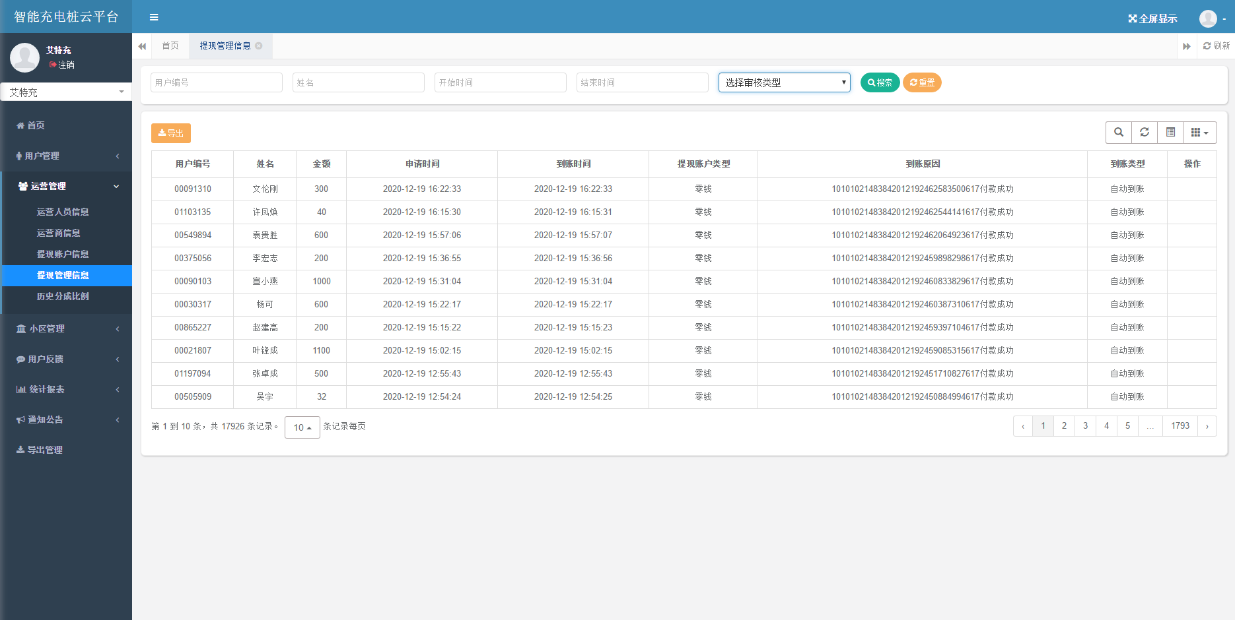

提现明细，可按用户编号、姓名、时间段导出明细表。（可按小区导出，也可整体公众号导出）

2.5、历史分成比例

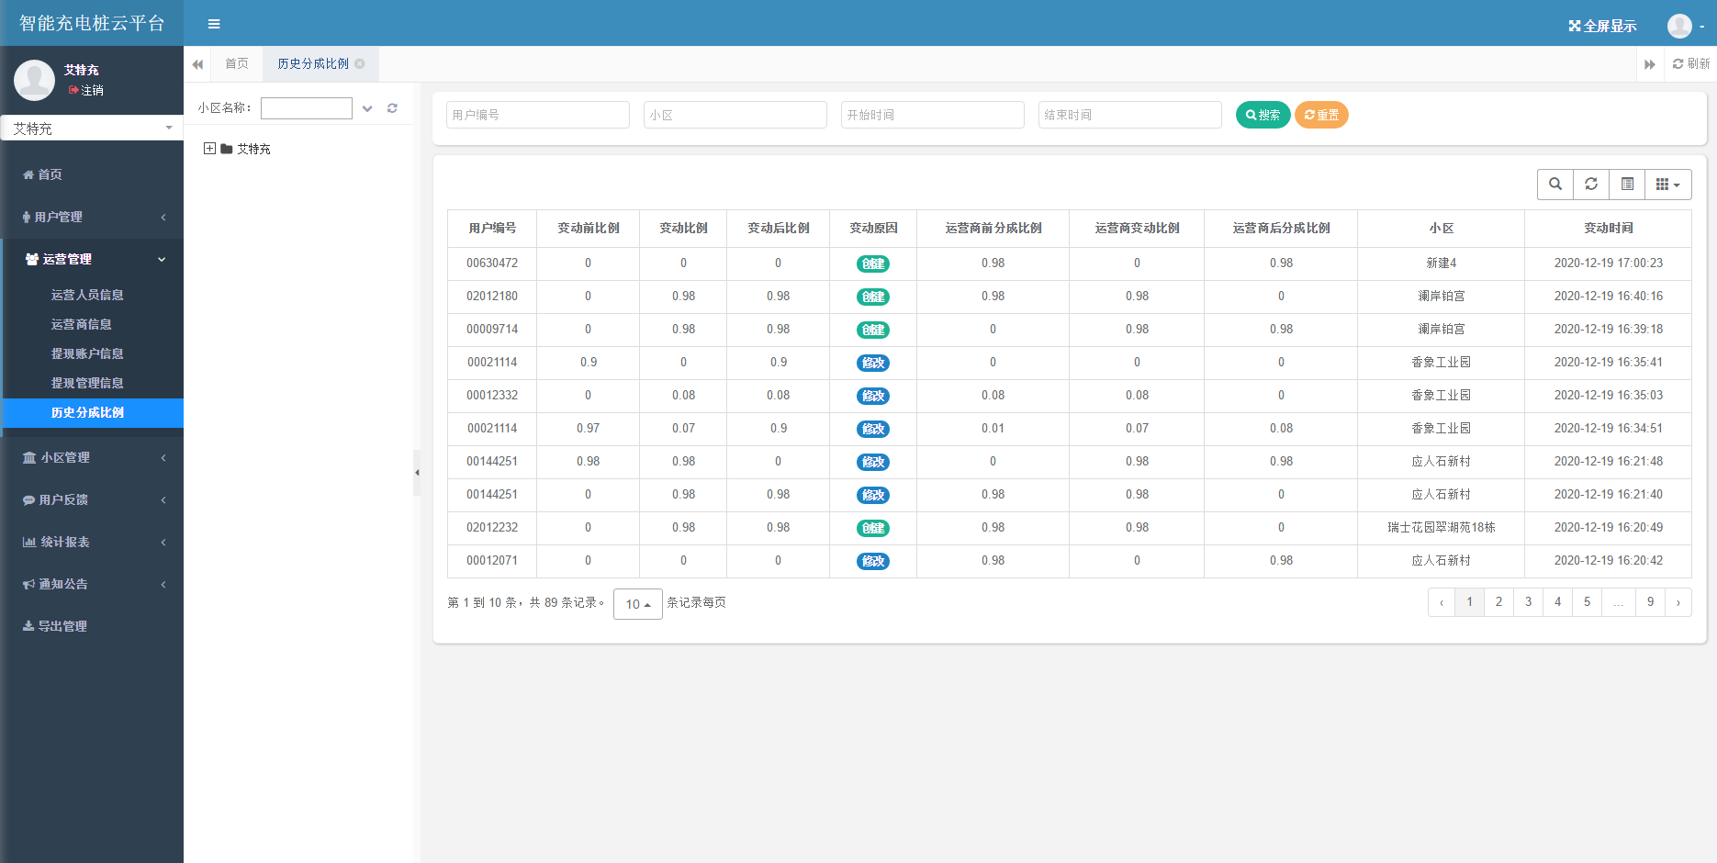

分成比例变动明细，可按用户编号、小区名称、时间段导出明细表。（可按小区导出，也可整体公众号导出）

1. 小区管理

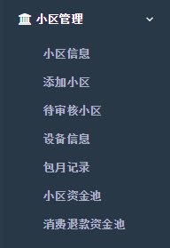

3.1、小区信息

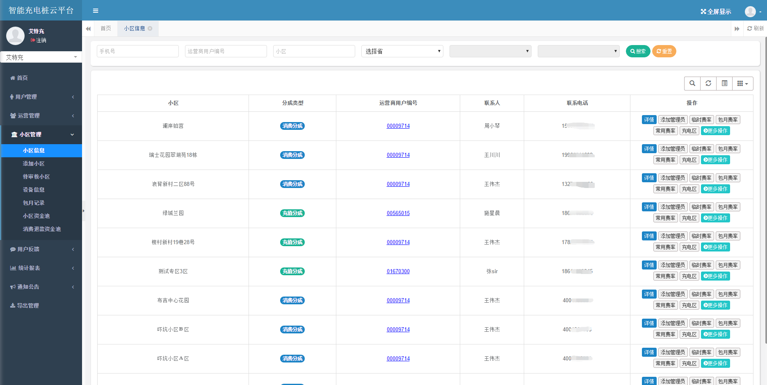

可根据手机号、运营商用户编号、小区名称、地区搜索。



“详情”↓：可查看小区信息

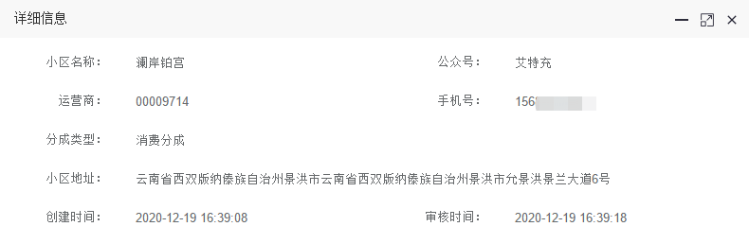

“添加管理员”↓：设置小区管理员权限及分成比例

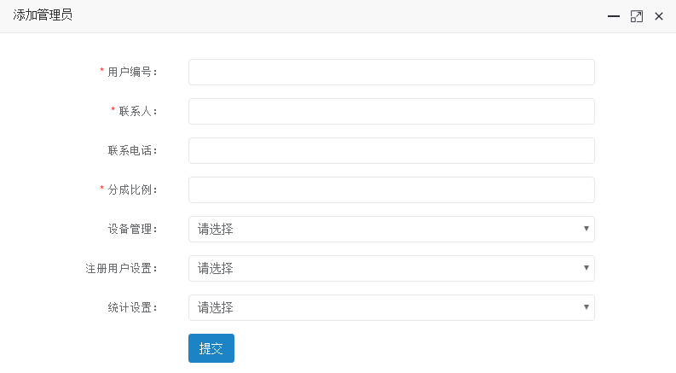

“临时费率”↓：设置小区临时充电收费标准

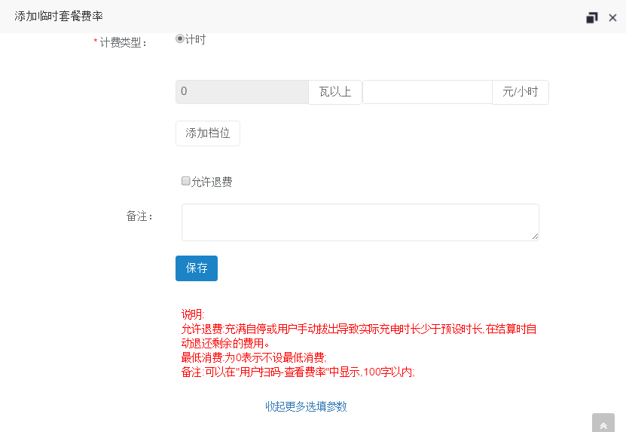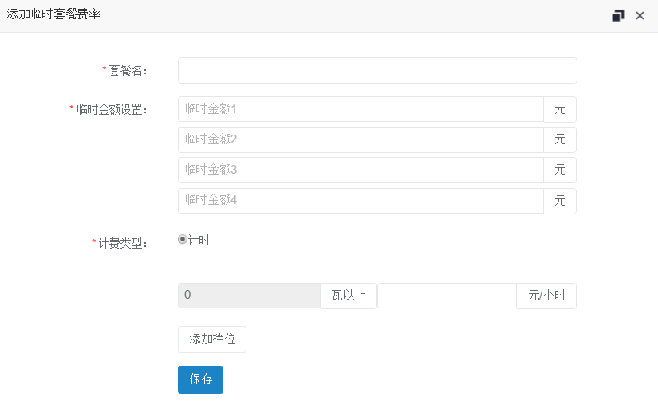

“包月费率”↓：设置小区包月收费标准

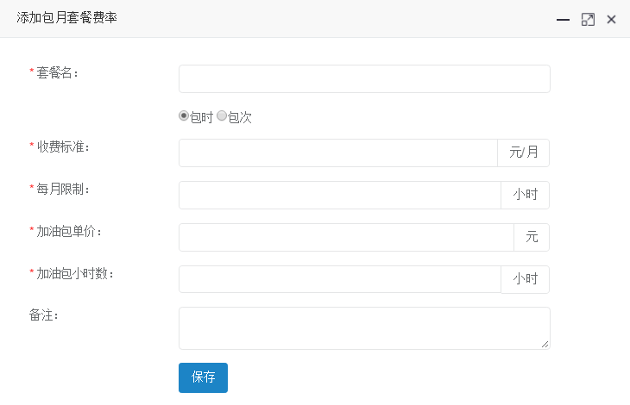

“常用费率”↓：设置小区常用模式收费标准

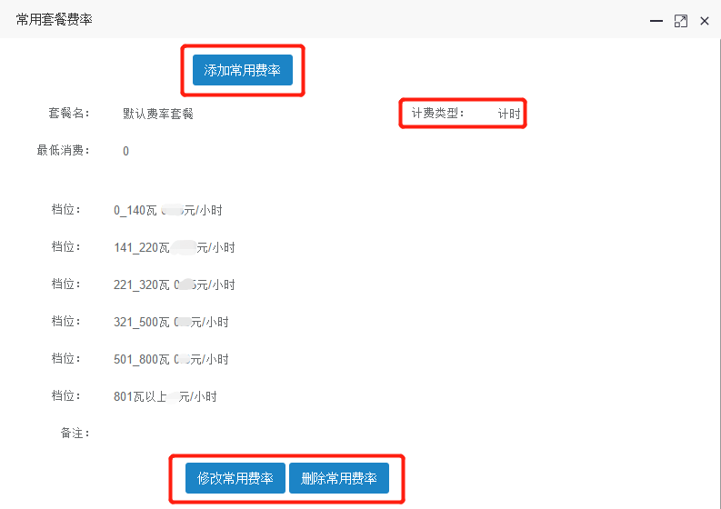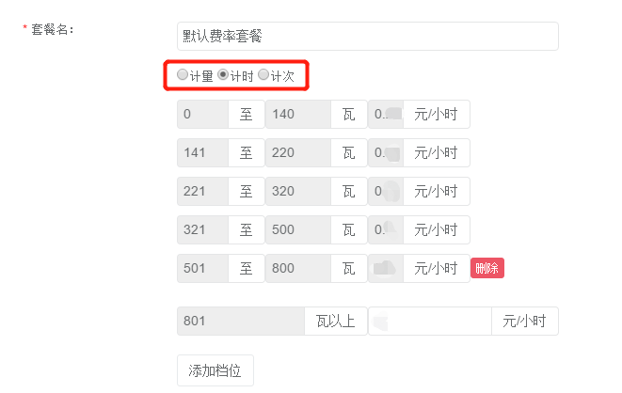

“充电区”↓：添加充电区，修改充电区信息（名称/费率）

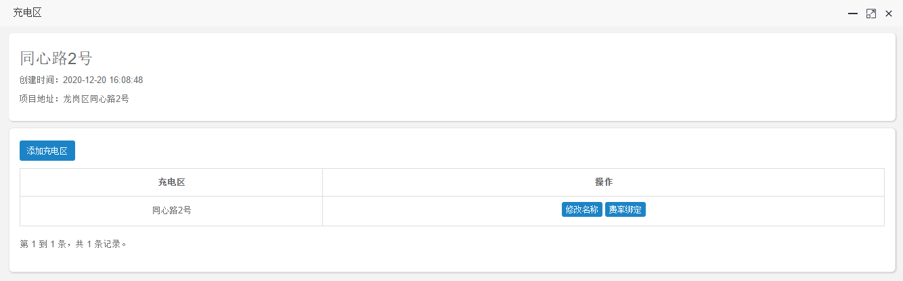

“更多操作”↓：



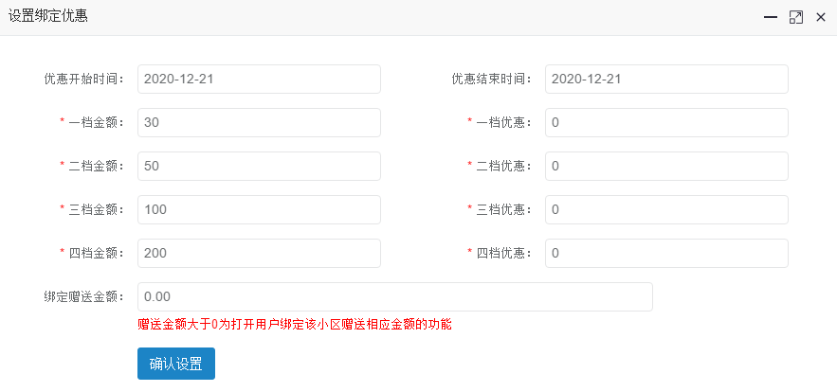

**设置维护费人员**↓**：**可理解为给他人的固定佣金或设备维护费用，收款人可以设置为任一个当前公众号的微信用户，最低保障额度为每月佣金额度，收益优先到设置的维护费人员账户中，达到最低保障额度后，后续收益按照分成比例分给运营人员。如当月未达到最低保障额度，则累计到下月。

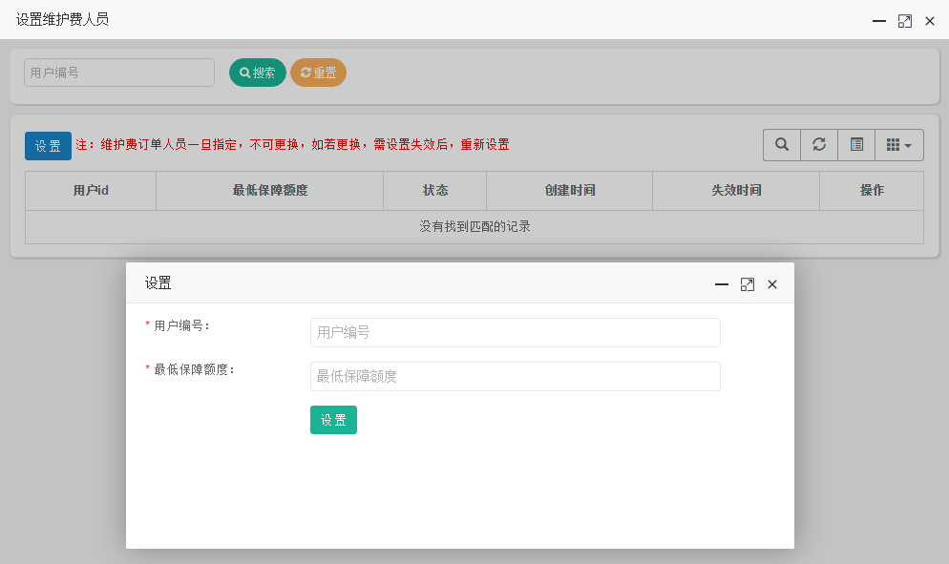

3.2、添加小区

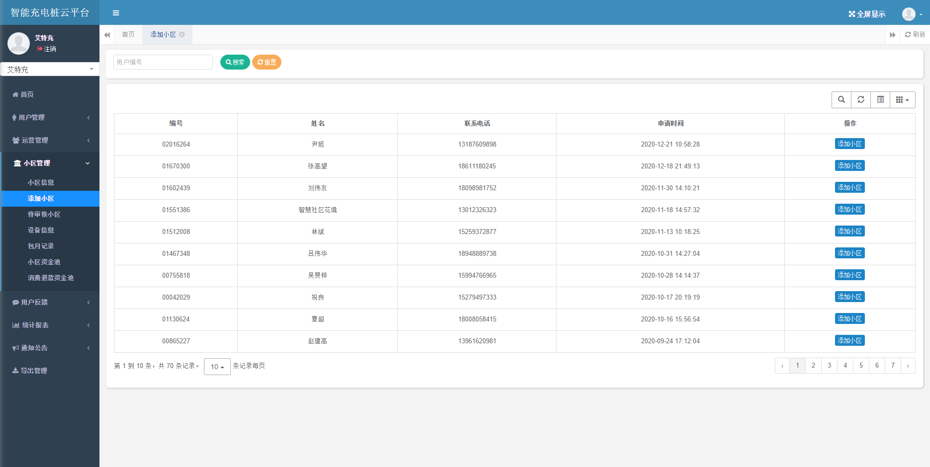

在运营商名下新建小区

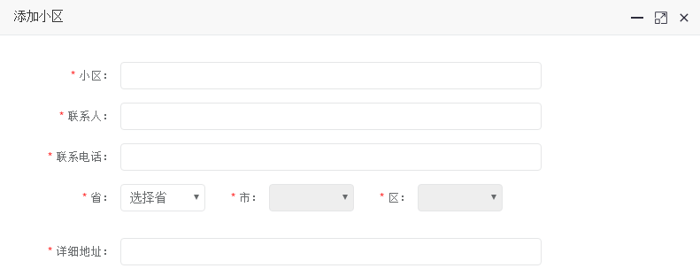

3.3、待审核小区

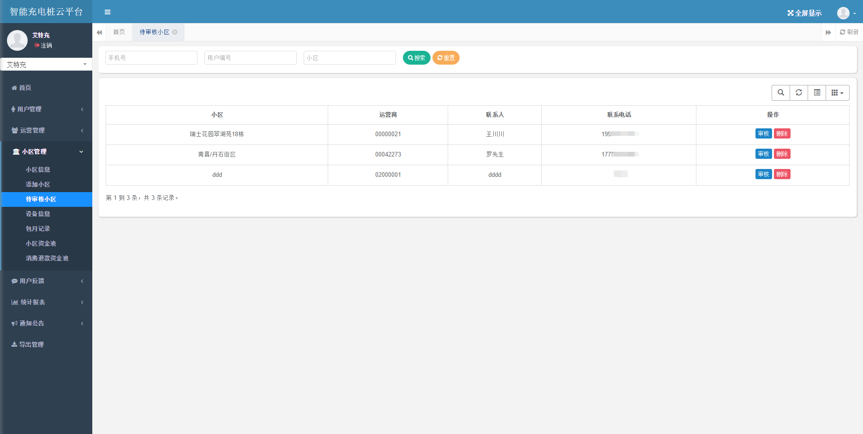

3.4、设备信息

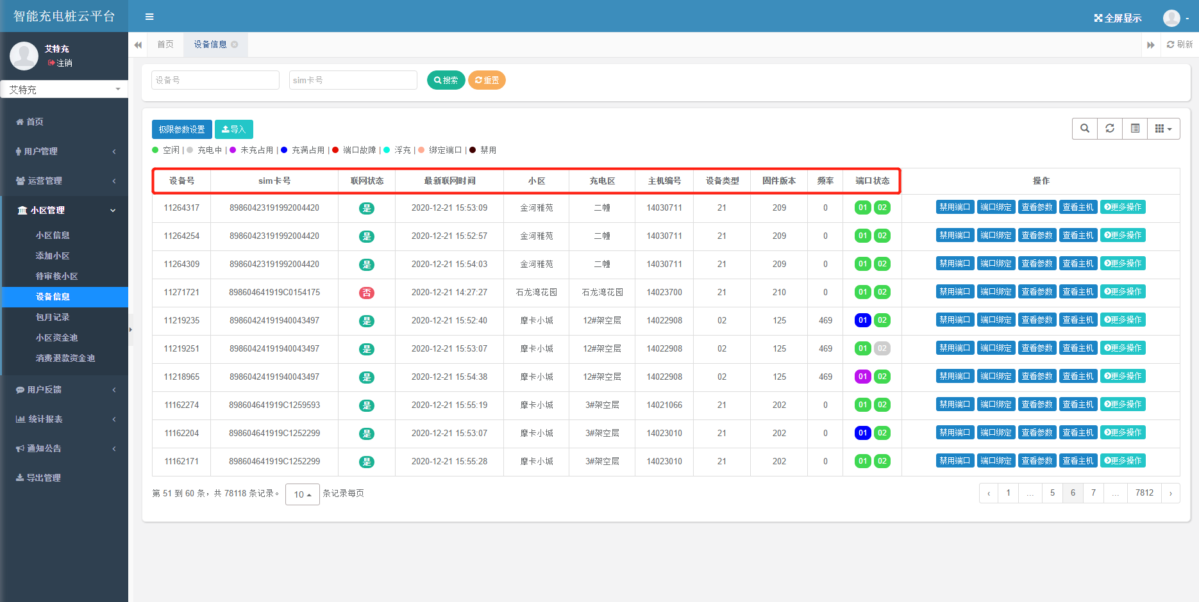

默认显示设备号、sim卡号、联网状态、最新联网时间、小区、充电区、主机编号、设备类型、固件版本、频率、端口状态



“极限参数设置”↓：设置充电区最大充电时长和最大功率。双路设备默认2000瓦，10小时。10路默认每个端口2000瓦，总功率不超过10000瓦。大功率设备默认3500瓦，10小时。

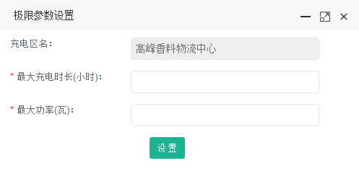

“导入”：导入设备二维码，PC端添加设备

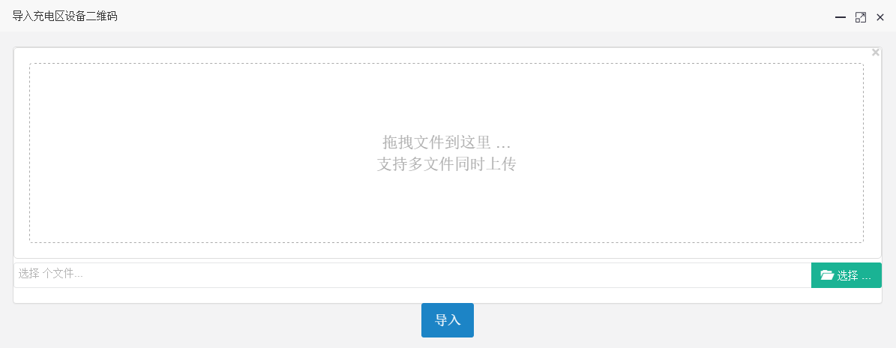



“禁用端口”↓：禁用设备任一端口

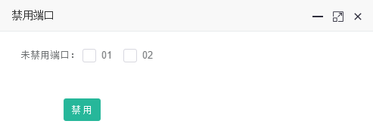

“端口绑定”↓：绑定本小区用户编号，该端口只能此用户使用。

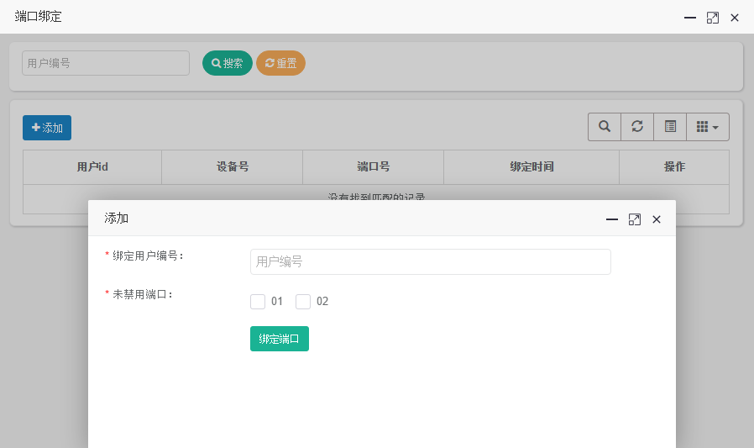

“查看参数”↓：

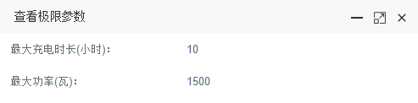

“查看主机”↓：

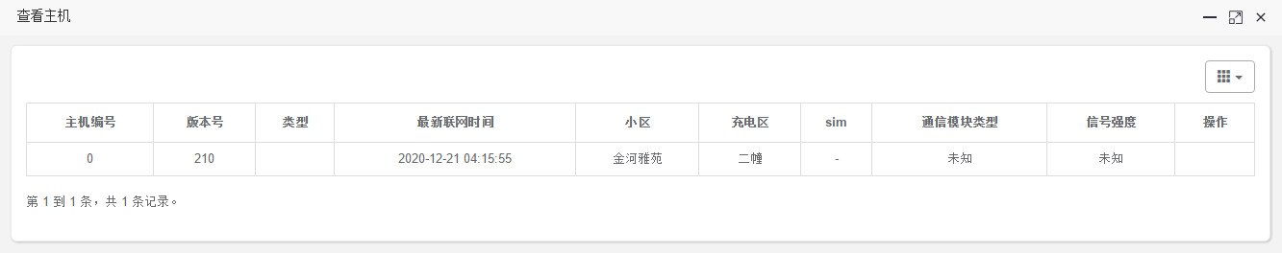

“更多操作”：



3.5、包月记录

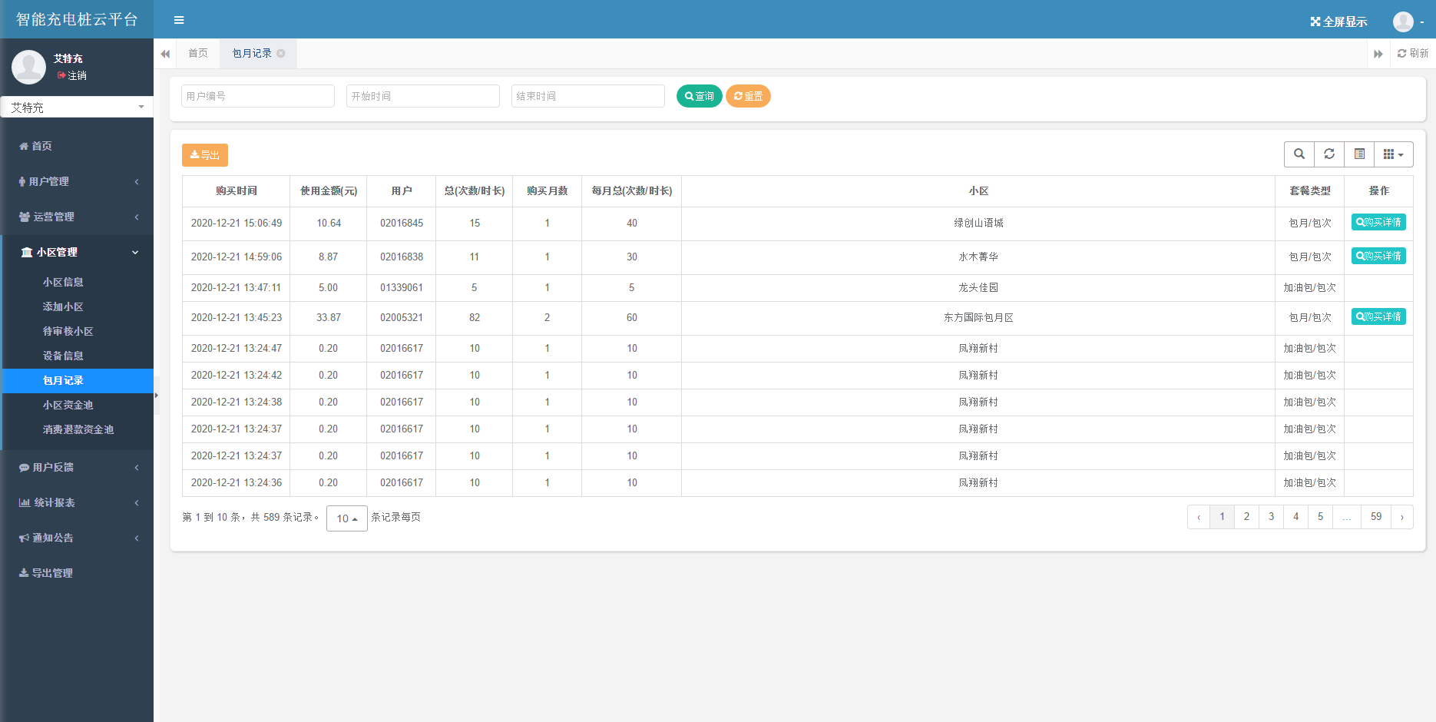

可按用户编号、时间段查询，并导出明细表；“购买详情”可查看用户购买包月明细。（可按小区导出，也可整体公众号导出）

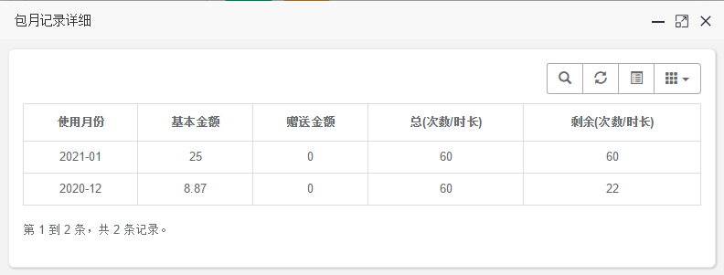

3.6、小区资金池

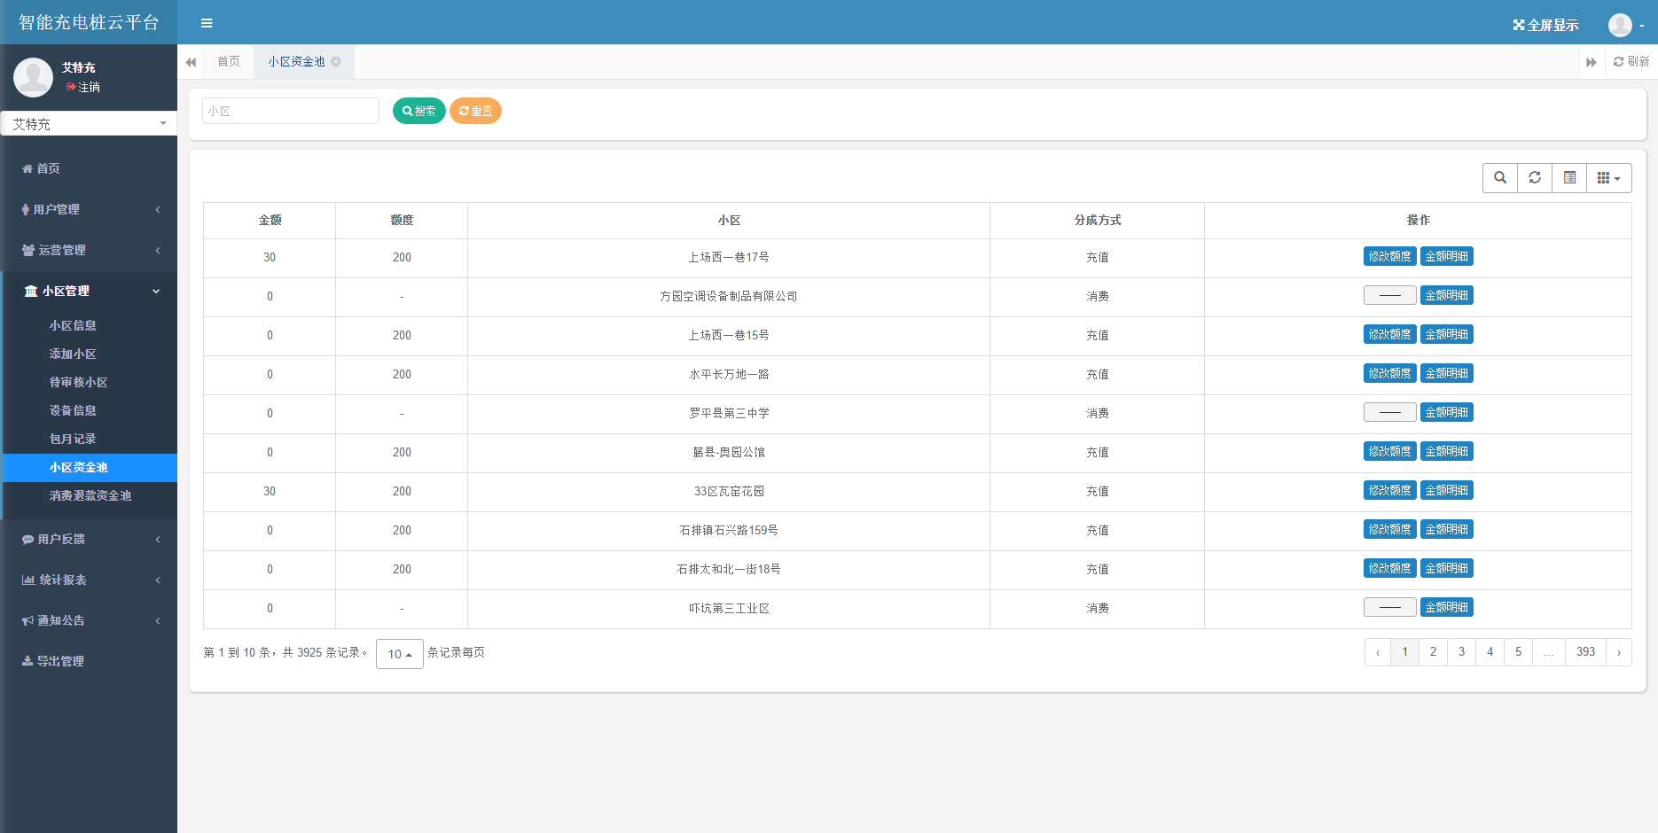

小区（充值分成）资金池额度默认200元，可修改资金池金额（不能小于200元），设置资金池金额为了用户退款和跨区支出。

资金池不满200元，用户充值金额优先充到资金池，满200元后，充值金额正常参与分成。

3.7、消费退款资金池

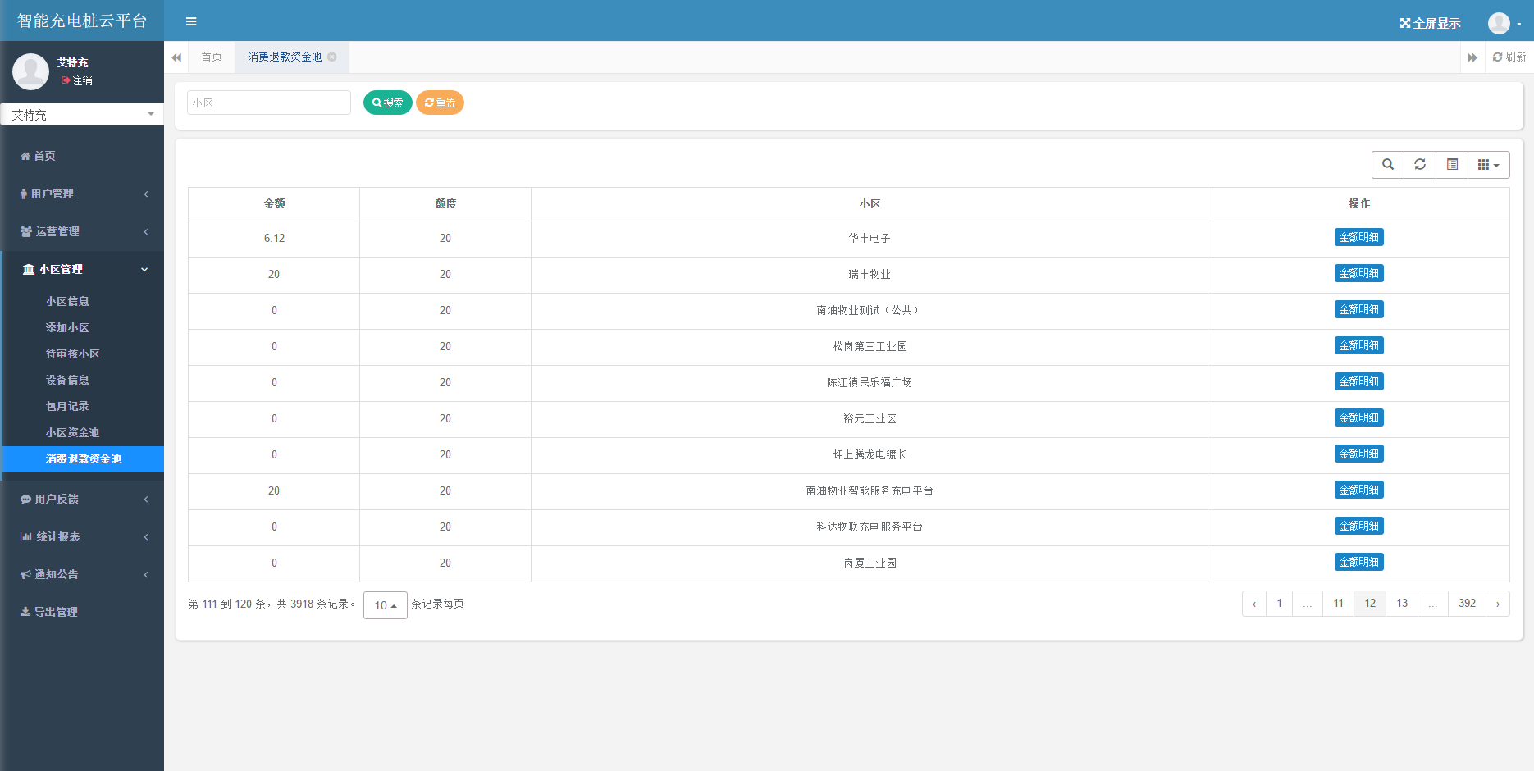

小区（消费分成）资金池额度默认20元，设置资金池金额为了临时/跨区充电用户退款。

资金池不满20元，临时充值/跨区消费/消费分成优先充到资金池，满20元后，金额正常参与分成。

1. 用户反馈

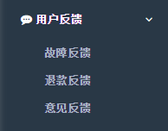

4.1、故障反馈

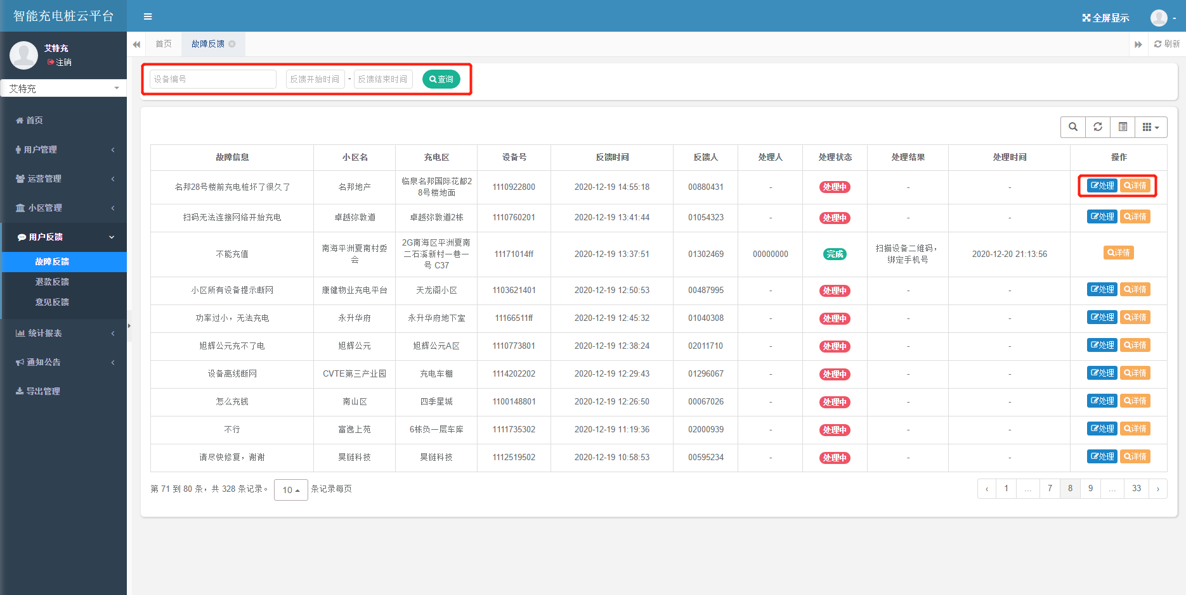

在线处理用户提交的故障问题。

**4.2、退款反馈**

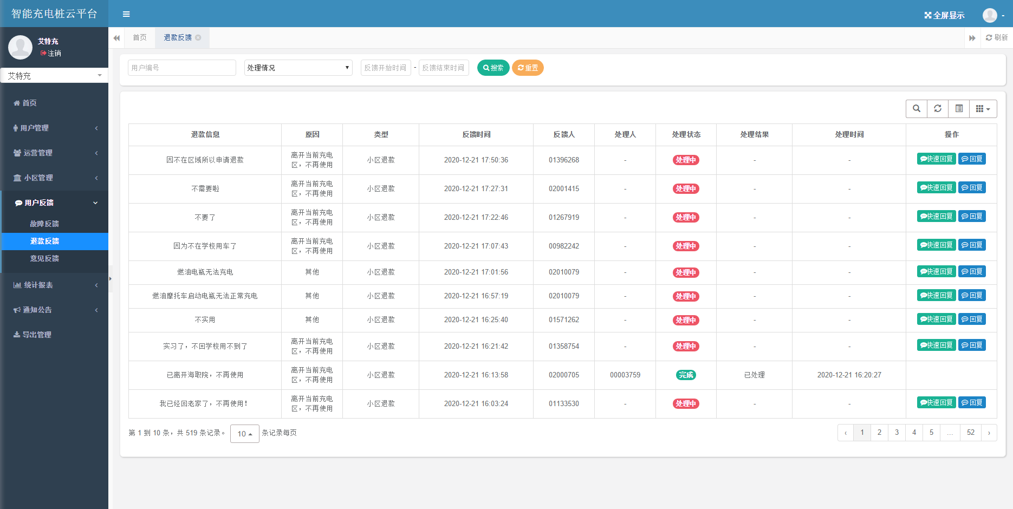

在线处理用户提交的退款问题。

4.3、意见反馈

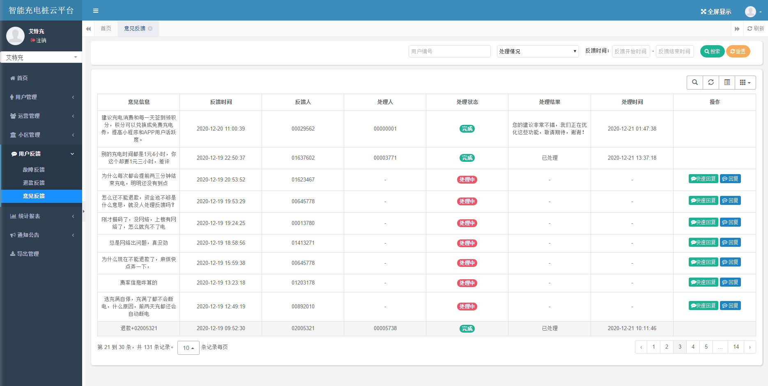

1. 统计报表

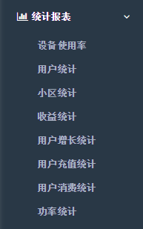

5.1、设备使用率

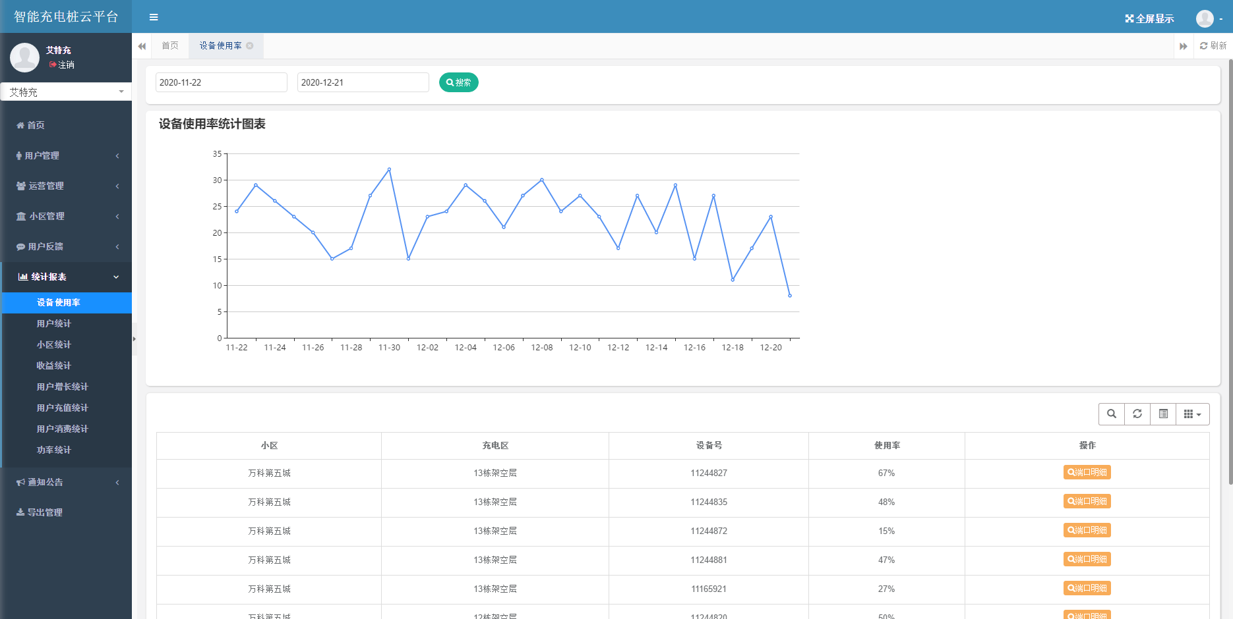

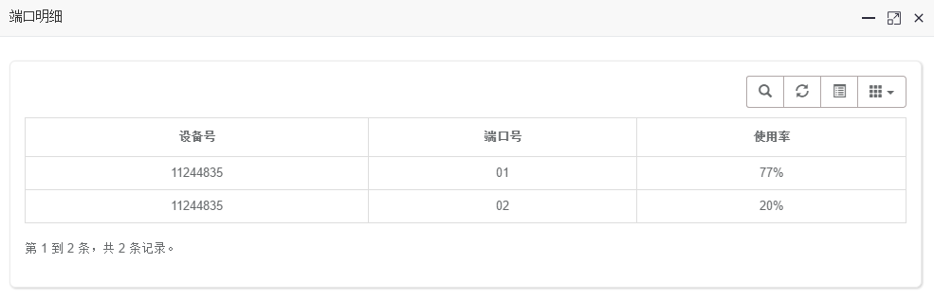

查看设备使用率及端口使用率。设备使用率的计算方法，一个端口一天一次使用率，就是100%

**5.2、用户统计**

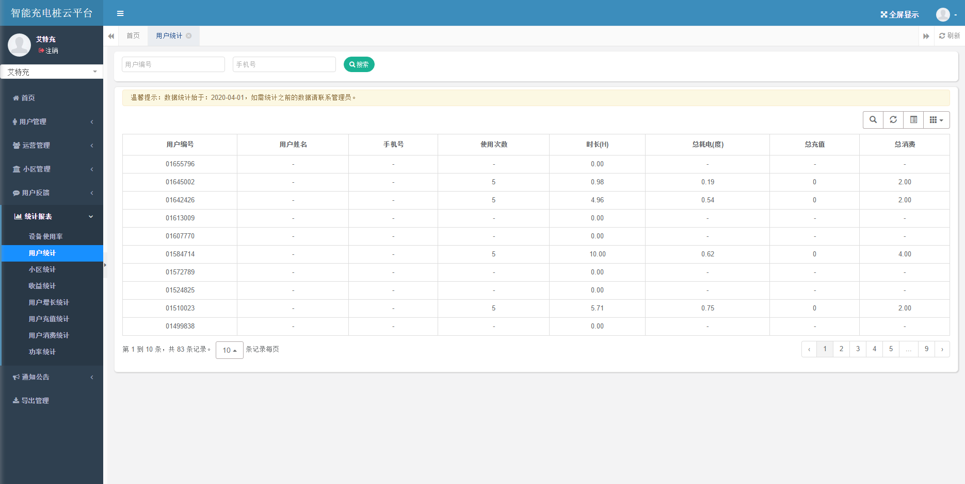

用户基本信息、消费明细。

**5.3、小区统计**

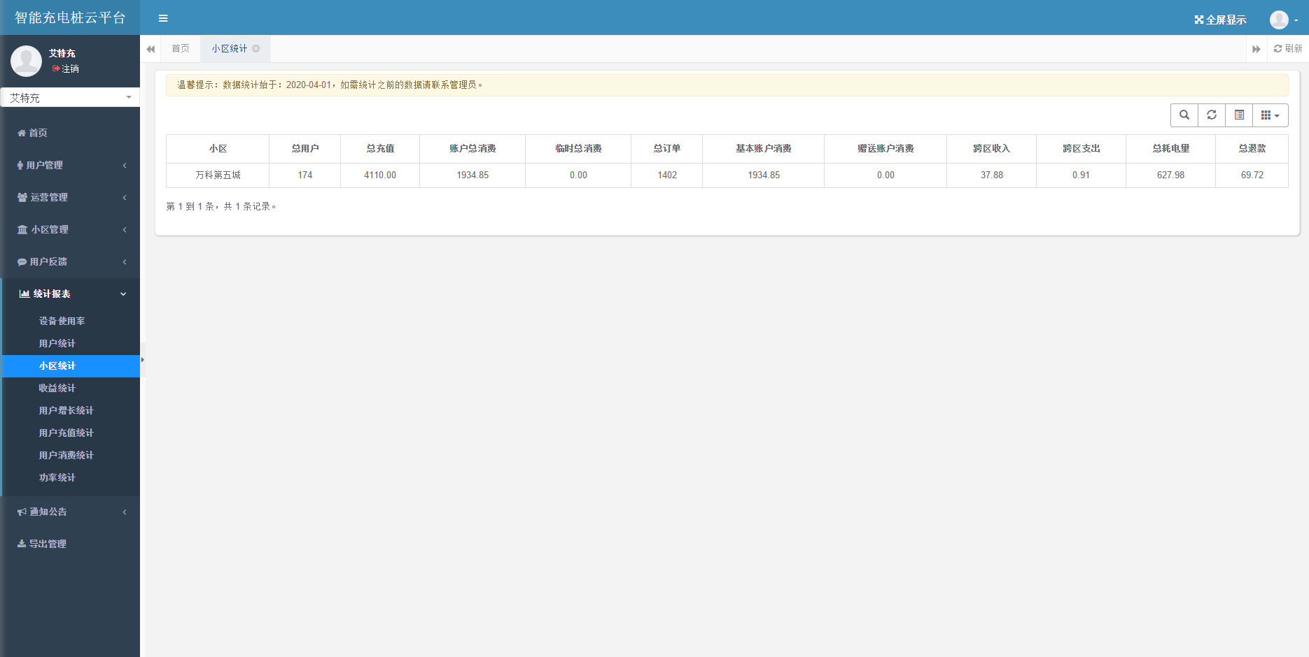小区基本信息、消费/收入明细。

**5.4、收益统计**

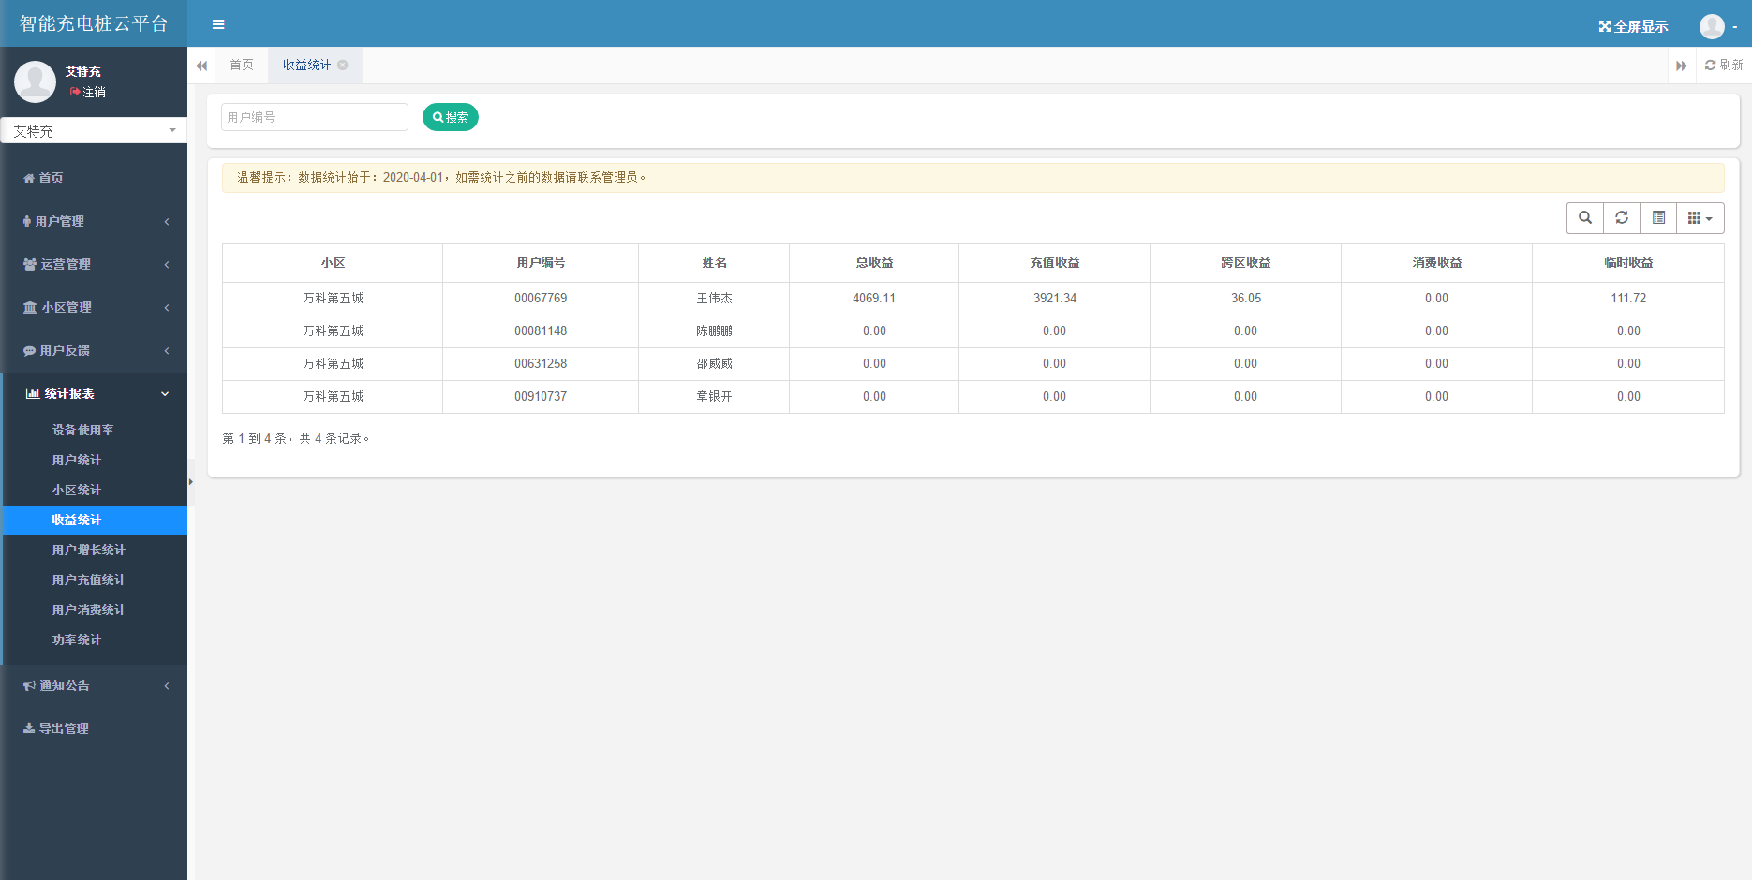

小区运营商/管理员收益明细。

**5.5、用户增长统计**

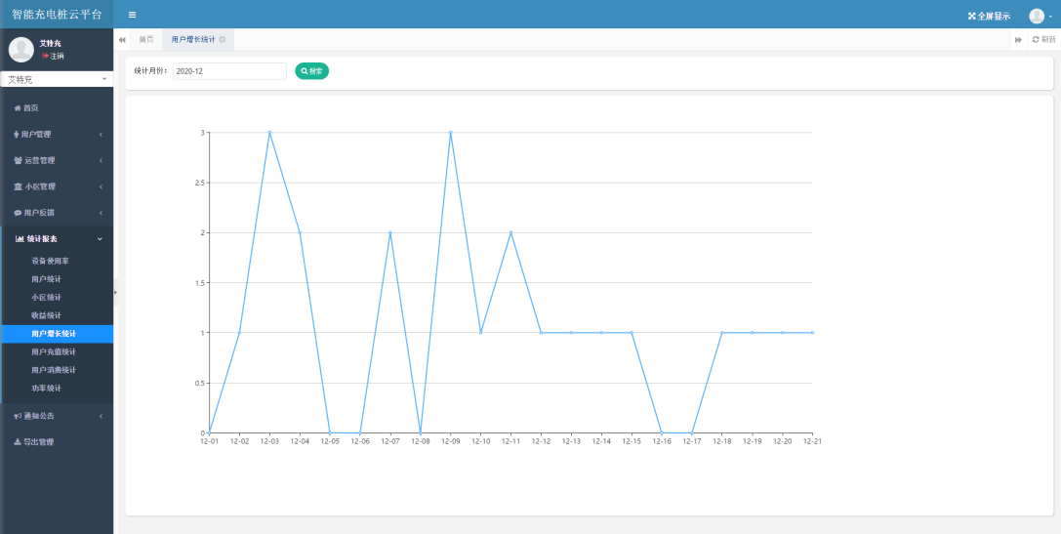

**5.6、用户充值统计**

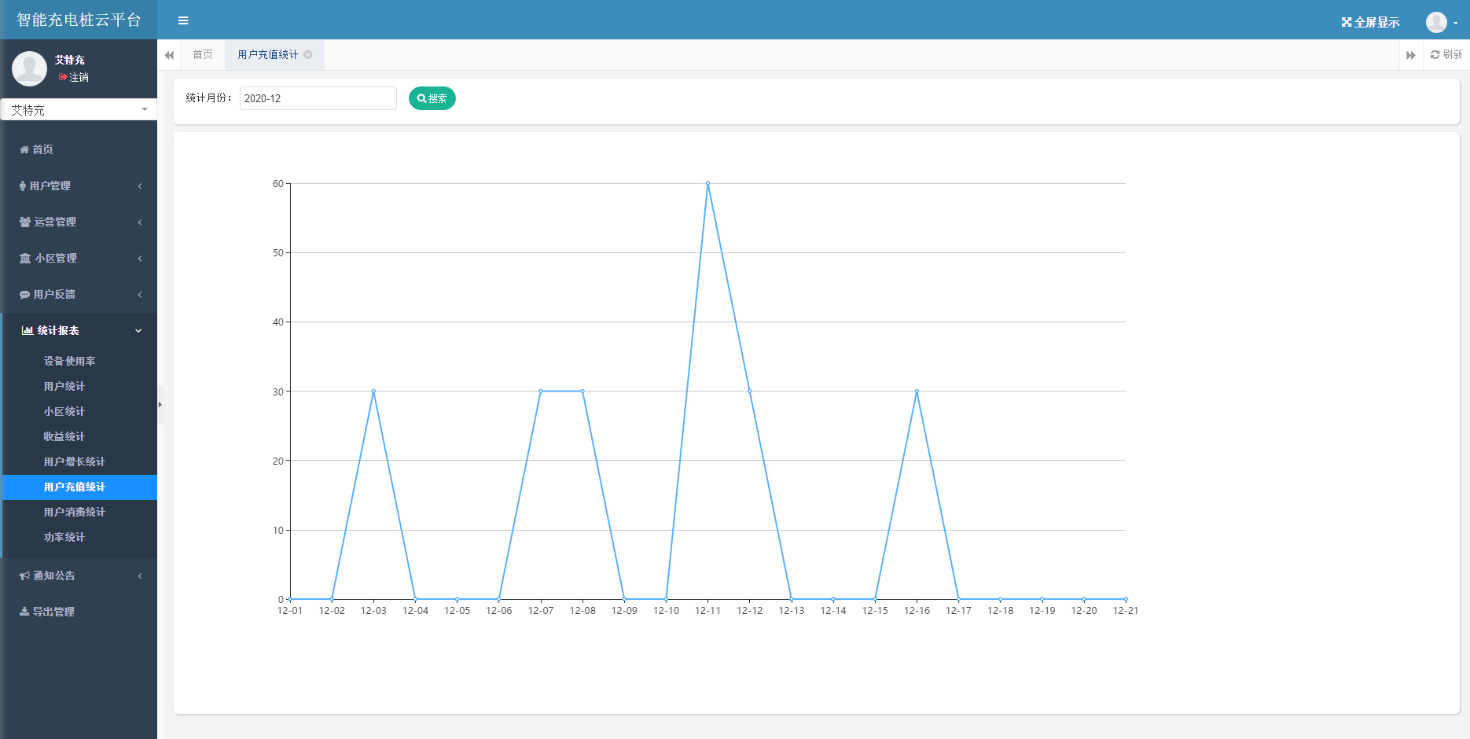

**5.7、用户消费统计**

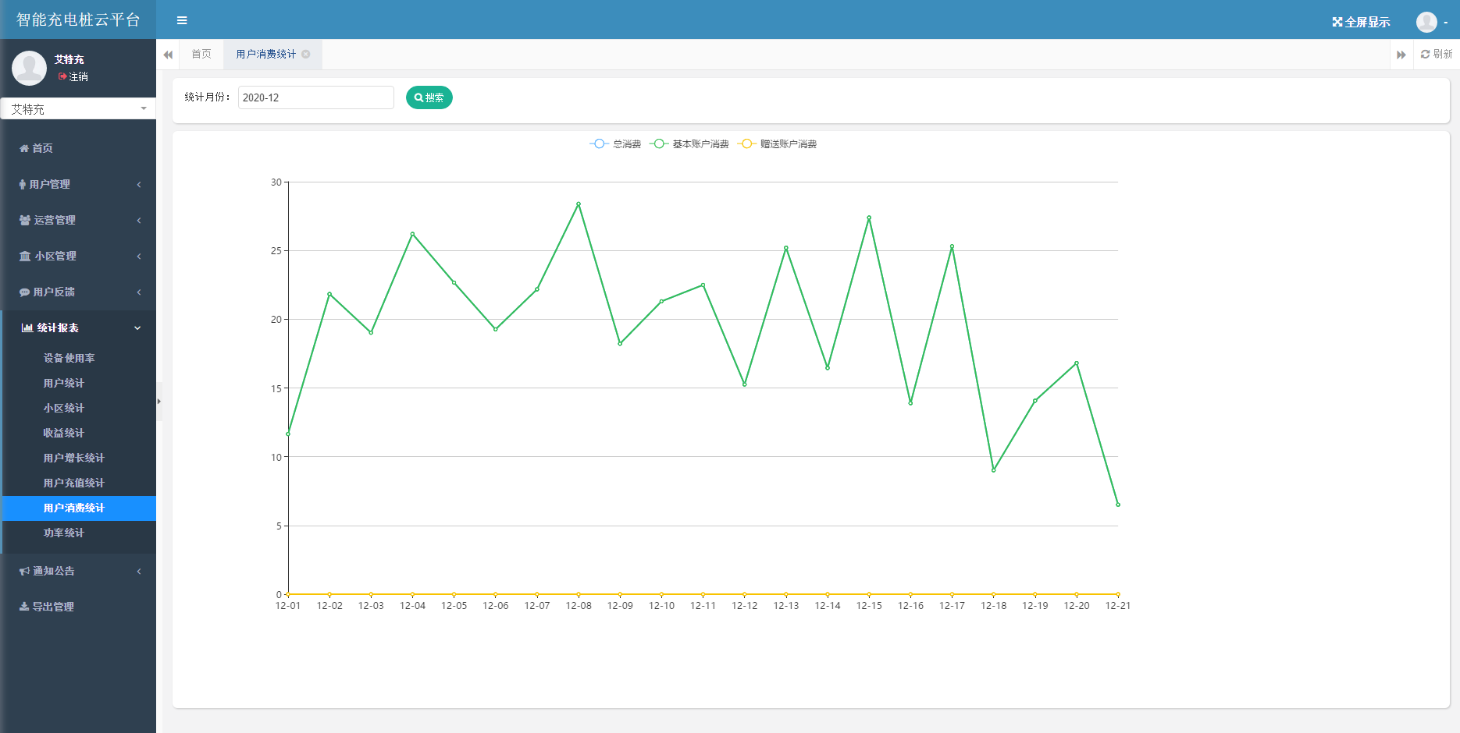

**5.8、功率统计**

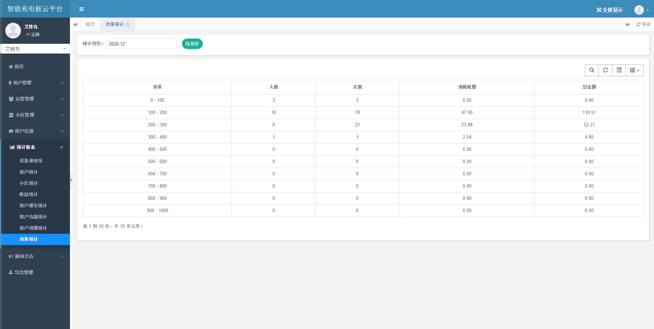

1. 通知公告

